UNIVERZITA PALACKÉHO V OLOMOUCI
PEDAGOGICKÁ FAKULTA
BAKALÁŘSKÁ PRÁCE
Olomouc 2020 Andrea Hejtmánková
UNIVERZITA PALACKÉHO V OLOMOUCI
PEDAGOGICKÁ FAKULTA
Katedra primární a preprimární pedagogiky
Bakalářská práce
Andrea Hejtmánková
PŘIPRAVENOST DĚTÍ NA ZAHÁJENÍ POVINNÉ ŠKOLNÍ DOCHÁZKY V OBLASTI GRAFOMOTORIKY A ZRAKOVÉ PERCEPCE
Olomouc 2020 vedoucí práce: Mgr. Marcela Otavová, Ph.D.

PROHLÁŠENÍ
Prohlašuji, že jsem bakalářskou práci vypracovala samostatně a uvedla v ní všechny použité zdroje a literaturu.
V Černé Hoře dne 20. 5. 2020 ..................................................
Andrea Hejtmánková

PODĚKOVÁNÍ
Chtěla bych poděkovat paní Mgr. Marcele Otavové, Ph.D., za odborné vedení bakalářské práce, poskytování rad, materiálových podkladů a konzultací.
OBSAH
ÚVOD 7
TEORETICKÁ ČÁST 8
1 CHARAKTERISTIKA VÝVOJE DÍTĚTE PŘEDŠKOLNÍHO VĚKU 8
1.1 Motorický vývoj dítěte 8
1.1.1 Růst a vývoj dítěte.............................................................................................9
1.1.2 Pohybová koordinace dítěte..............................................................................9
1.1.3 Jemná motorika...............................................................................................10
1.1.4 Lateralita.........................................................................................................11
1.2 Kognitivní vývoj dítěte 12
1.2.1 Paměť 13
1.2.2 Pozornost 14
1.2.3 Myšlení 14
1.2.4 Řeč 15
1.3 Sociální vývoj dítěte 16
1.4 Emocionální prožívání a vývoj dítěte 17
2 VYMEZENÍ POJMU ŠKOLNÍ ZRALOST A ŠKOLNÍ PŘIPRAVENOST 18
2.1 Školní zralost 19
2.2 Školní připravenost 22
2.3 Školní nezralost a nepřipravenost 24
3 ZAHÁJENÍ POVINNÉ ŠKOLNÍ DOCHÁZKY 25
3.1 Zápis do 1. třídy 26
3.2 Odklad školní docházky 28
3.3 Předčasný vstup dítěte do povinné školní docházky 30
4 POZNÁVACÍ FUNKCE 32
4.1 Grafomotorika 32
4.2 Zraková percepce 36
PRAKTICKÁ ČÁST 39
5 ÚVOD DO PRAKTICKÉ ČÁSTI 39
6 MODELOVÁ KAZUISTIKA 42
6.1 Děti s odkladem povinné školní docházky 42
6.1.1 Karolínka 42
6.1.2 Lukášek 44
6.1.3 Martínek 47
6.1.4 Tomášek 49
6.2 Děti před vstupem do povinné školní docházky 51
6.2.1 Kája 51
6.2.2 Mareček 54
6.2.3 Honzík 55
6.2.4 Filípek 57
7 INTERPRETACE VÝSLEDKŮ PRAKTICKÉ ČÁSTI 60
ZÁVĚR 62
SEZNAM POUŽITÉ LITERATURY 64
SEZNAM PŘÍLOH 67

ÚVOD
Pro bakalářskou práci jsem zvolila téma připravenosti dětí na zahájení povinné školní docházky a konkretizovala je na oblast grafomotoriky a zrakové percepce.
Ke zvolení daného tématu mě motivovalo studium na střední a posléze na vysoké škole, které je orientováno na předškolní vzdělávání. Dalším podnětem k výběru tématu je mé profesní zaměření, neboť pracuji na pozici učitelky mateřské školy, a také můj osobní zájem o problematiku školní připravenosti a zralosti dětí předškolního věku.
Podle mého názoru je vstup do povinné školní docházky pro děti předškolního věku velký krok v jejich životě, jelikož přecházejí z bezstarostného života hry do cílevědomého a organizovaného vzdělávání v základní škole. Na děti začínají být kladeny mnohem větší požadavky, začíná se od nich očekávat určitý stupeň chování a jednání, a to jak ze strany učitelů, tak ze strany rodiny. Z tohoto důvodu by děti měly být připravené a zralé jak fyzicky, psychicky, tak i sociálně. Pokud by dítě nebylo připraveno a nastoupilo do základní školy dříve, než by mělo, mohlo by dojít k neúspěšnému startu a k budoucím problémům dítěte.
Předkládaná práce je rozdělena na dvě části. V části teoretické je zařazena kapitola o vývoji předškolního dítěte v oblasti motorické, kognitivní, sociální a emoční. Následuje kapitola zabývající se školní zralostí, školní připraveností a školní nezralostí, školní nepřipraveností dítěte. Na tuto kapitolu navazuje problematika zápisu do 1. třídy a odkladu školní docházky. Teoretická část je uzavřena oblastí poznávacích funkcí rozčleněných na grafomotoriku a zrakovou percepci. Praktická část je orientována na připravenost konkrétní skupiny předškolních dětí na školní docházku. Použila jsem metodu pozorování a metodu sběru informací od kolektivu pedagogů. Na základě takto zjištěných údajů jsem připravila pracovní listy, které sloužily k zachycení vývoje dětí. Pracovní listy jsem dětem předložila na začátku školního roku a na konci sledovaného období, abych mohla porovnat jejich výsledky a posoudit, zda došlo k progresu či ke stagnaci. Mezitím jsem s dětmi individuálně pracovala a snažila se o jejich všestranný rozvoj.

TEORETICKÁ ČÁST

CHARAKTERISTIKA VÝVOJE DÍTĚTE PŘEDŠKOLNÍHO VĚKU
Období předškolního věku začíná okolo třetího roku života a končí okolo šestého až sedmého roku. Můžeme říci, že předškolní věk začíná nástupem do mateřské školy. Předškolní věk může končit různě, neboť předškolní období končí nástupem do povinné školní docházky. Často se toto období označuje jako období rozkvětu a hry. (Kopecká, 2011, s. 124; Průcha, 1995, s. 175; Klindová, 1981, s. 54)
Předškolní věk je období hry, osamostatňování se od rodiny, navazování kontaktu a citové vazby s novými kamarády nebo s dospělými osobami, které děti nově potkávají – učitelky a pracovníci mateřské školy – provozní, kuchařky, aj. Můžeme toto období označovat jako období utváření osobnosti dítěte, jelikož dochází k rozvoji sebeuvědomění. Děti se učí novým znalostem, jsou zvídavé – na vše se ptají otázkou: „Proč?“. Cíleně a systematicky si hrají, zapojují při hře fantazii. Stále více si osvojují a doplňují slovní zásobu při dorozumívání s dospělými osobami a s vrstevníky. Můžeme také pozorovat dokonalejší, ale i složitější psychické projevy chování nebo vyspělejší pohybové činnosti. (Průcha, 1995, s. 175; Klindová, 1981, s. 54)
Dítě se vyvíjí každým okamžikem a individuálně, proto nemůže být vývoj u všech dětí stejný. Během předškolního věku se u dětí mění motorický vývoj, kognitivní vývoj, sociální vývoj, motivačně volní vývoj a emocionální prožívání. Přestup z mateřské školy do základní školy je pro dítě velmi náročná a zásadní situace, která je ovlivněna celkovou připraveností a zralostí dítěte. Aby mohl být vstup do základní školy úspěšný, musí být předškolní dítě na něj připravené jak psychicky, fyzicky, sociálně, tak emočně. (Šulová in Bednářová, 2017, s. 25)

Motorický vývoj dítěte
Motorický vývoj je souhrn všech pohybových dovedností, které získáváme po celý život. Zahrnuje individuální rozvoj jemné i hrubé motoriky. Hrubá motorika se soustředí na pohybové schopnosti a dovednosti. Můžeme ji rozvíjet pomocí různých cvičebních metod, jako jsou například stoj na jedné noze, házení a chytání míče, jízda na kole, koloběžce nebo skok na jedné či na obou nohou. Jemná motorika se zaměřuje na motoriku prstů a na motoriku artikulačních orgánů. Rozvíjíme ji navlékáním korálků, modelací a hrou s plastelínou, hrou s prsty, kterou lze doprovodit říkankou – například: „ťuká, ťuká deštík…“ nebo hrou na hudební nástroj. Motorický vývoj dítěte vyhodnocuje odborník – nejčastěji pediatr. (Průcha, 1995 s. 123; Langmeier, 2006, s. 87–103; Petrová, 2014, s. 28–32)

Růst a vývoj dítěte
Probíhá-li život dítěte normálně, je dítě připraveno pro další psychomotorický vývoj. Čtyřleté dítě chodí do schodů i ze schodů bezpečně a rychle, střídavým krokem. Utíká, skáče oběma nohama zároveň, vyhazuje míč nad hlavu, obratnost ruky se zlepšuje. Motorika je budována a zdokonalována neustálou činností, neustálým pohybem, z něhož má dítě uspokojení. Pětileté dítě dokáže při skákání po jedné střídat nohy, obléká a svléká se bez pomoci. Šestileté dítě hází velmi obratně míčem, dovede stát na jedné noze se zavřenýma očima. Také vyroste průměrně o 5–7 cm a přibere průměrně 2–3 kg nebo i více, neboť v současnosti mívají děti sklon k obezitě. U růstu ze začátku přetrvávají disproporce ve stavbě těla neboli delší trup, kratší dolní i horní končetiny. Postupem času se tělo začne měnit. Končetiny se začínají protahovat, hrudník se začne odlišovat od břicha, hlava se začíná zmenšovat oproti vzrůstajícímu tělu. Ke konci období by dítě mělo dosáhnout tzv.: „filipínské míry“. Filipínská míra se může definovat tak, když si dítě dokáže sáhnout přes napřímenou hlavu na ušní lalůček. (Kopecká, 2011,
s. 124–126; Šulová cit. dle Bednářové, 2017, s. 25)

Pohybová koordinace dítěte
Postupem času se u dětí vylepšuje pohybová koordinace. Děti mají přemíru pohybové aktivity a energie – běh, tanec, lezení, stoj na jedné noze nebo hopsání doprovázející jejich hru. Pohyby u dětí předškolního věku jsou stále přesnější, elegantnější, plynulejší či ucelenější. Toto období je vhodné pro zahájení a učení se novým sportům, jako je například jízda na kole, jízda na bruslích, lyžování, jízda na koloběžce a jiné sporty. Děti jsou více akční, pružnější, ohebnější, zvládají větší míru sebeobsluhy – převlékání, úklid, pomoc při domácích pracích, zavazování tkaniček, aj. (Šulová cit. dle Bednářové, 2017, s. 26; Langmeier, 2006, s. 87–103; Petrová, 2014, s. 28–32)
Pohybovou koordinaci dítěte můžeme označovat také jako hrubou motoriku. Pokud má dítě problémy v hrubé motorice, je neobratné a výrazně se odlišuje od vrstevníků, potom je nutné dítě podporovat. Měli bychom mu umožnit dostatek přirozeného pohybu, hru s ostatními nebo samostatné zdolávání překážek. Hrubou motoriku bychom měli podporovat a rozvíjet, jelikož ovlivňuje úroveň jemné motoriky. Motorická obratnost má pro dítě důležitou funkci nejen při psaní či grafomotorice, ale také při rozvoji řeči a mluvidel, nebo při čtení a pohybu očí. (Šulová cit. dle Bednářové, 2017, s. 26; Bednářová, 2017, s. 58)

Jemná motorika
Jemná motorika slouží ke koordinaci jemných pohybů ruky, které jsou důležité pro manipulaci či pro uchopování drobných předmětu (korálků). V pozdějším věku je také velmi důležitá pro psaní a kreslení. K rozvoji jemné motoriky přispívají činnosti, které můžeme zařadit do čtyř podkapitol:
- Rukodělné činnosti – modelování z plastelíny, těsta, písku, navlékání korálků, knoflíků či těstovin, malování, mačkání papíru, lepení, práce s papírem, zavazování nebo rozvazování šňůrek aj.
- Sebeobslužné činnosti – zapínání zipů, knoflíků, oblékání panenek, navlékání ponožek aj.
- Stavebnice (konstruktivní hry) – skládání kostek, hra se stavebnicí, skládání mozaiky, provlékání šňůrek otvory, házení míčků na cíl aj.
- Každodenní činnosti v domácnosti – zamykání a odemykání dveří, šroubování láhve, montování a práce s nářadím, pomoc při pečení – vykrajování nebo hnětení těsta aj.
(Šmelová, 2018, s. 34; Bednářová, 2017, s. 59–61)
Mezi základní projevy nevyzrálé jemné motoriky a grafomotoriky (viz kapitola 4, s. 32) můžeme zařadit neobratnost při každodenních činnostech, při sebeobsluze. Také pokud vidíme, že dítě odmítá kresbu nebo pokud obsah kresby neodpovídá vývoji dítěte. Jako následek oslabení jemné motoriky může mít poté dítě ve školním zařízení problémy například s obtížemi osvojení si některých tvarů písmen, zvýšeným tlakem na podložku, sníženou rychlostí psaní nebo zvýšenou chybovostí. Je velmi důležité, aby se jak hrubá, tak i jemná motorika nezanedbávala a trénovala se při každodenních činnostech. (Bednářová, 2015, s. 13; Bednářová, 2015, s. 5–8)
S jemnou motorikou velmi úzce souvisí výtvarné projevy dítěte a lateralita. Děti by měly mít při vyjadřování pomocí výtvarného projevu vyhrazený prostor pro svoji kreativitu a fantazii. Jak učitelé, tak i rodiče by měli podporovat dítě v uměleckém vyjadřování. Výtvarné projevy se během předškolního období velmi mění a zdokonalují. Kresba může být ovlivněna nadáním dítěte, jemnou motorikou nebo vnímáním. (Langmeier, 2006, s. 87–90)
Vývoj kresby můžeme rozdělit podle věku. Okolo třetího roku života se objevuje v kresbě období čárání, na které navazuje období hlavonožců. Období hlavonožců se objevuje okolo čtvrtého roku života. Podle některých odborníků jsou hlavonožci znázorňováni proto, že děti přibližně mezi třetím a čtvrtým rokem života z určitého úhlu vidí pouze nohy, jež mají v úrovni jejich očí, a hlavu, která se k nim sklání. Přibližně u pátého roku života se kresba mění z hlavonožců na univerzální postavu, které však chybí některé části těla. Teprve okolo šestého roku života je postava úplná. Další období kresby je poté intelektuální naivismus – dítě kreslí to, co zná, nebo vizuální realismus – dítě kreslí to, co vidí. Konečným vývojem kresby je zobrazování věcí v prostoru. (Langmeier, 2006, s. 87–90; Šulová cit. dle Bednářové, 2017, s. 27; Kopecká, 2011, s. 125)

Lateralita
Lateralita je vývojová stranová asymetrie projevující se upřednostňováním (preferencí) nebo převahou (dominancí) jednoho z párových orgánů. V období čtvrtého roku života se začíná vyhraňovat lateralita. Dominance jednoho z párových orgánů tak zajistí, že dítě se stane pravákem či levákem. Dominanci můžeme pozorovat například při kresbě, stříhání nebo při otevírání dveří – dominantní ruka je ta, která vykonává konkrétní činnost. Není vhodné, abychom dítě nutili do vyhranění jiné ruky tak, jak tomu bylo dříve, neboť by u něj mohly poté vzniknout psychické problémy. U některých dětí může vzniknout ambidextrie, jež se projevuje tak, že dítě používá obě ruce, ale při různých činnostech – například může psát pravou, ale jíst levou. Vždy bychom měli nechat lateralitě volný průběh. (Kopecká, 2011, s. 125; Tilešová, 2016, s. 22; Bednářová, 2017, s. 62–63)
Lateralitu můžeme dělit na více typů. Mezi typy laterality patří ambidextrie, lateralita souhlasná, což je převaha jedné strany u všech orgánů, lateralita nesouhlasná a lateralita zkřížená, a to znamená, že dominantní párové orgány jsou na obou stranách. (Kopecká, 2011, s. 125; Tilešová, 2016, s. 22; Bednářová, 2017, s. 62–63)
Stupeň laterality lze zjistit pomocí orientačního testu laterality, který obsahuje vkládání korálků do láhve, zasouvání kolíků do otvoru, vhazování míčků do krabičky, navlékání korálků, stavění kostek, umývání rukou, tleskání, kresba domečku, tečkovací zkouška nebo obracení obrázkových karet. Za každý úkol získává dítě určitý počet bodů – podle toho, kterou ruku použilo. Na celkovém počtu bodů se poté ukazuje stupeň laterality pomocí kvocientu DQ. Pravá ruka – 10 bodů, levá ruka – 0 bodů, nevyhraněnost – 5 bodů. Pro přesný posudek by se zkouška laterality měla opakovat vícekrát.
Počet bodů podle DQ kvocientu: | Charakteristika
100–90 bodů | Vyhraněné praváctví, výrazná pravorukost
89–75 bodů | Málo vyhraněná lateralita
74–50 bodů | Nevyhraněná lateralita – ambidextrie
49–25 bodů | Málo vyhraněná lateralita
24–0 bodů | Vyhraněné leváctví, výrazná levorukost
(Kropáčková, 2018, s. 52–54; Bednářová, 2015, s. 21; Bednářová, 2017, s. 62–63)

Kognitivní vývoj dítěte
Kognitivní vývoj podle Andragogického slovníku (Průcha a Veteška, 2012, s. 148–149) znamená rozvoj všech poznávacích funkcí (fantazie, myšlení, vnímání, představivost, pozornost, paměť, aj.), které získáváme během celého života. Zabývá se jím vývojová psychologie, která říká, že kognitivní vývoj prochází určitými fázemi.
Nejznámější členění kognitivního vývoje pochází od švýcarského psychologa Jeana Piageta, který člení kognitivní vývoj dětí do čtyř fází:
1. stádium senzomotorické – od narození do dvou let – zde si dítě uvědomuje svou existenci, rozeznává sebe jako aktivního činitele, jedná záměrně;
2. stádium předoperační – od dvou do sedmi let – egocentrické myšlení, učí se užívat jazyk, předměty třídí podle jednoho kritéria (kulaté, modré, drsné);
3. stádium konkrétních operací – od sedmi do dvanácti let – třídí předměty podle různých vlastností (menší x vetší, světlejší x tmavší), logicky přemýšlí aj.
4. stádium formálních operací – od dvanácti a výše let – myslí logicky, zabývá se abstraktními pojmy, budoucností, aj.
(Průcha, 1995, s. 99; Langmeier, 2006, s. 87–103; Šmelová, 2018, s. 32–33)

Paměť

Paměť je soubor psychických procesů, které pomáhají při vštípení (zapamatování si) všech poznatků a zkušeností. Patří do skupiny poznávacích procesů a vstupuje do všech jejich úrovní. Hlavním cílem je vštípení poznatků, jejich uchování a vybavení si informací o okolním světě a o sobě samém. U dětí předškolního věku se paměť stále mění a může se vyskytovat patrný rozdíl mezi dětmi. Paměť umožňuje uchovávat zkušenosti a informace jednak o sobě samém, jednak o světě, který dítě obklopuje.
Děti mají paměť spíše konkrétní (pamatují si konkrétní situace) a převažuje paměť krátkodobá. Později, okolo šestého roku života, se objevuje i paměť dlouhodobá. Ze začátku tohoto období je u dětí paměť bezděčná, která se přibližně kolem pátého roku života mění na paměť mechanickou. Ke konci období se paměť vyvíjí k paměti úmyslné. (Šulová, 2017, s. 31–32; Průcha, 1995, s. 144; Gillernová, 2000, s. 39)
Paměť mechanickou můžeme označit jako paměť záměrnou a paměť bezděčnou jako nezáměrnou. Děti mají velmi pružnou mechanickou paměť, díky které se mohou snadno naučit básničky, písničky, názvy ptáků, ryb, aut (podle toho, co dané dítě zajímá), nebo se mohou začít učit cizí jazyk. Cizí jazyk by se měl v tomto období učit spíše pomocí smyslové asociace neboli pomocí obrázků, básniček, písniček či hry. U dětí se objevuje snaha si něco cíleně zapamatovat. (Šulová, 2017, s. 31–32; Klindová, 1981, s. 59–60)
Oproti mladšímu věku se velmi intenzivně rozvíjí rozsah dětské paměti. Dítě si dovede vštípit určité informace do paměti, zapamatovat si je a následně si je vybavovat. V tomto období je u dětí mnohem větší možnost vybavení si získaných informací a rozvoj vytrvalosti paměti, což má za následek, že dítě nezapomíná tak rychle jako v předcházejícím období. Ze začátku si dítě ponechává v paměti pouze silné citové zážitky oproti konci předškolního věku, kde se již v paměti utváří souvislý a obsáhlý řetězec vzpomínek. Trvanlivější paměť umožňuje dítěti získávat mnohem více informací, a tím se učit. (Klindová, 1981, s. 59–60)

Pozornost
Pozornost je psychický proces charakterizovaný soustředěností po určitou dobu na určitý podnět. Pozornost je u dětí předškolního věku spíše nestálá a bezděčná neboli nezáměrná. Dětskou pozornost a koncentraci mohou ovlivnit vnější jevy, ale pro udržitelnost koncentrace jsou důležité také vnitřní podmínky. Dětskou pozornost v tomto období můžeme zaujmout silnými a atraktivními podněty. Dítě je schopno se plně koncentrovat, ovšem každé jinak dlouhou dobu. Pro děti je těžší rozdělit pozornost a koncentrovat se na více věcí najednou. Během celého předškolního věku se pozornost utváří a mění se v pozornost úmyslnou. Pozornost lze trénovat například konstruktivní hrou, plněním lehkých, ale samostatných úkolů, nebo například poslechem příběhů a pohádek. (Kopecká, 2011, s. 126; Průcha, 1995, s. 163; Plevová in Šmelová, 2012, s. 57–59)

Myšlení
Myšlení můžeme označit jako poznávací proces, který se skládá z vnitřních myšlenkových operací. Probíhá buď vědomě (logické myšlení, deduktivní) nebo nevědomě (myšlení volní). Okolo třetího až šestého roku života dochází u dětí k ukončení předpojmového neboli symbolického myšlení, na které začíná navazovat názorné nebo také intuitivní myšlení. Děti mají dvě období vývoje, při kterém kladou otázky svým rodičům či prarodičům. První obdobím je otázka „Co to je?“, kterou dítě zjišťuje názvy pro danou věc, a druhým obdobím je otázka „Proč?“, při které dítě zjišťuje, proč daná věc funguje, existuje atd. (Langmeier, 2006,
s. 87–103; Průcha, 1995, s. 124; Petrová, 2014, s. 28–32)
V předškolním věku dochází k rozvinutí a uplatňování názorného intuitivního myšlení a předoperačního neboli prelogického stádia (dítě nepostupuje podle logických postupů), které se objevuje přibližně mezi čtvrtým až sedmým rokem života. (Šulová cit. dle Bednářové, 2017, s. 29–31; Langmeier, 2006, s. 87–103)
Názorné myšlení se opírá o představy a tím je dána možnost vzniku egocentrismu. Egocentrismus znamená, že dítě nedokáže rozlišit psychickou realitu od objektivního a reálného světa. Jeho myšlení je ovlivněno nazíráním na okolní svět. (Kopecká, 2011,
s. 126–127; Langmeier, 2006, s. 87–103)
Myšlení dětí předškolního věku je velmi ovlivněno představivostí a fantazií. Také může být charakteristické polidšťováním předmětů a jevů kolem sebe (antropomorfismus), měněním skutečnosti podle svého přání (magičnost), viděním světa buď jako dobrého nebo zlého, kdy se dostavuje odměna či trest (morální realismus), vírou ve své vlastní myšlenky, které nemusí být dospělému člověku reálné (konfabulace), nebo vytvářením si vlastních děsů, tzv. „bubáků“, které děti straší (animismus). (Kopecká, 2011, s. 126–127; Langmeier, 2006, s. 87–103; Šmelová, 2018, s. 33)
Charakteristika myšlení předškolního věku podle Zdeňka Heluse:
- Dítě se neopírá o pojmy, ale o pseudopojmy – pojmy, které jsou tříděné do určité skupiny podle určitých jevů podle konkrétní charakteristiky (dopravní prostředky, oblečení, nábytek).
- Neopírá se důsledně o trvalost předmětu v prostoru a v čase – dítě není schopno vyhledávat řešení a nahlížet na určitou věc z různých úhlů pohledu.
- Dítě je v tomto období egocentrické – soustředí se na sebe samotného, prosazuje své nápady, dělá věci tak, jak si je samo přeje.
- Myšlení je magické – dítě nemá přesně vytyčené představy o tom, co je reálné a co je vymyšlené.
(Helus, 2015, s. 241; Šmelová, 2018, s. 35; Průcha, 1995, s. 60)

Řeč
Řeč se v předškolním období vyvíjí velmi rychle. Dítě získává stále větší slovní zásobu, která je ovšem individuální, a každé dítě ovládá různý počet slov. Slovní zásobu lze s dítětem navyšovat například čtením pohádek. Předškolní věk využívá komunikaci především k dorozumívání. V tomto období má řeč nezastupitelnou roli při navazování kontaktu s vrstevníky a při integraci jedince do skupiny. (Langmeier, 2006, s. 87–103)
Přibližně okolo třetího roku života dítě opakuje pojmy a názvy a nastává období tzv. logických pojmů neboli přiřazování názvu konkrétní věci. Postupem času dítě vyjadřuje své myšlenky a pocity, a přitom užívá složku expresivní. Řeč bývá dostatečně obsahově i formálně přesná. Kolem čtvrtého roku života mají některé děti slovní zásobu okolo 1 500 slov a dochází zde k intelektualizaci řeči neboli k rozšiřování slovní zásoby. V pátém roku života mají děti slovní zásobu okolo 2 000 slov a v šestém roku života ovládají okolo 3 000 slov. U dětí se v tomto období zvyšuje zájem o řeč. Děti používají souvětí jak souřadná, tak i podřadná. (Šulová cit. dle Bednářové, 2017, s. 33–34)
V předškolním věku se můžou objevit u dětí logopedické vady, jako například patlavost neboli dyslálie, vývojová dysfázie, dysfonie, koktavost, špatná výslovnost hlásky L, R, Ř, špatné tvoření hlásek D, T, N, nebo mohou mít problémy se sykavkami. U dětí logopedické vady časem mizí. Pokud se ale nadále vada vyskytuje, je vhodné vyhledat logopedickou pomoc. (Pravcová cit. dle Dandové, 2018, s. 87–98)

Sociální vývoj dítěte
V předškolním věku se dítě nejvíc socializuje, neboli začleňuje do společnosti. Také přichází do styku s novými vrstevníky, s cizími dospělými a je méně závislé na rodičích. Musí přijímat a akceptovat společensky žádoucí chování. Dítě si v předškolním věku osvojuje sociální role, které ho obklopují jak z vnitřního, tak i vnějšího prostředí. Tím dochází k formování vlastní identity a dítě tak ví, že je syn, sourozenec, žák. Některé role může dítě přijímat s radostí, ale u některých rolí může mít dítě problémy, může se objevit vzdor či agrese.
Děti v předškolním období pro svůj vývoj potřebují formování vlastního já a ke hře vrstevníky. Vrstevníci si mohou zkoušet mezi sebou různé role, které odpozorovali v rodině. I teď zůstává pro dítě nejdůležitější rodina. Rodina poskytuje dítěti pocit bezpečí, jistoty a lásky. Je základ pro utváření prvního sociálního vztahu. Pro dítě je velmi důležité pouto s jeho sourozenci nebo s prarodiči. Tyto vztahy je obohacují a jsou prospěšné oběma stranám. Velmi často se objevují první známky kamarádství. Dítě si většinou vybírá kamaráda na základě pohlaví, vlastnictví hračky nebo vzhledu. Kontakty s ostatními vrstevníky i sourozenci jsou pro dítě velmi důležité, jelikož s nimi může trénovat v rámci kolektivu schopnost spolupráce nebo může trénovat schopnost pomoci ostatním. Kontakty se nevytvářejí pouze v mateřské škole, ale také na dětském hřišti nebo na mimoškolních aktivitách.
V předškolním věku se objevuje u dětí zájem o vlastní tělo a o tělo druhých. Děti zkoumají pohlaví své i ostatních jedinců. Velmi často si s vrstevníky hrají na doktora. Podle S. Freuda je toto období označováno jako falické neboli genitální. Období souvisí se zájmem o chování rodičů. „Předškolní věk je významným pro pocit spokojenosti v partnerských vztazích v době dospělosti.“ (Šulová cit. dle Bednářové, 2017, s. 34–38; Langmeier, 2006, s. 87–103; Šmelová, 2018, s. 35)

Emocionální prožívání a vývoj dítěte
Emoce označujeme jako psychický stav, který pramení z našeho vnitřního já, z našeho prožívání ve vztahu k někomu či k něčemu. Pojem vychází z latinského slova moveo neboli hýbat se, ke které se pojí předpona „e“, která znamená „z, ze“, tedy pohybující se, vycházející se z něčeho. Je to stav, který prožíváme v různé škále od kladných emocí až po negativní. Emoce velmi ovlivňuje temperament. Dítě předškolního věku je velmi citově labilní (nestálé), má intenzivní projevy chování, které však nejsou dlouhodobé. V tomto období je dítě schopno vlastního sebehodnocení – v mateřské škole pedagogové pracují s dítětem na hodnocení jeho chování (kladného či záporného) a rozvíjejí tím sebehodnocení. Mezi základní emoce dětí patří radost, veselá nálada, ale i hněv a strach. (Šulová cit. dle Bednářové, 2017, s. 44; Průcha, 1995, s. 61; Gillernová, 2000, s. 16)
V předškolním období si dítě osvojuje sociální role – dítěte, školáka, kamaráda či spolužáka, sourozence a jiné normy chování – dodržuje určitá pravidla doma, ve škole, něž navazuje sociální kontrola či hodnotová orientace – rozlišování dobrého a zlého. Vytváří se sebecit vlastního sebevědomí a sebehodnocení. (Kopecká, 2011, s. 129–130; Šulová cit. dle Bednářové, 2017, s. 44)

VYMEZENÍ POJMU ŠKOLNÍ ZRALOST A ŠKOLNÍ PŘIPRAVENOST
Vstup dítěte do povinné školní docházky je zlomovou událostí, která urychluje rozumový vývoj a díky které se dítě učí myslet novým způsobem. Do života dětí, kde převládala hra, vstupují povinnosti, vzdělávání či práce do školy, určité očekávání a zvýšená kázeň ze strany rodiny. Můžeme tedy říci, že vstupem do povinné školní docházky dochází k velikým změnám. Dítě uzpůsobuje svůj časový režim – čas na hru, čas na učení, čas na odpočinek aj., učí se přijmout nové sociální role, objevuje nové aktivity, díky nimž rozvíjí své dovednosti a získává nové zkušenosti, na jejichž základě rozeznává, co je pro něj dobré, co je vhodné, co se mu líbí a nelíbí, zjišťuje, co všechno dokáže, a tím se osamostatňuje. Zahájení školní docházky znamená pro dítě také vstup a začlenění do společnosti. Dítě se musí naučit určité vzorce chování, které odpovídají normám dané společnosti. Ve školství probíhá formou prezentování učiva, vytyčením vzdělávacích cílů, hodnocením výuky aj. Jde o systematické socializační působení. (Franclová, 2013, s. 14–27; Petrová, 2012, s. 69–89)
Škola dítěti poskytuje stabilitu povinností, pravidel a vztahů (třídní učitel, spolužáci), stimulující prostředí a osobnostní rozvoj, sociální kontakty nebo také určité vzory chování. Školní docházka startuje vývoj dítěte v jeho identitě, v sebeovládání, v zodpovědnosti nebo v autoregulaci. Školní zařízení tyto vlastnosti u dítěte podporuje tak, že je žákovi oporou, vytváří situace, které vedou k uvědomování si sebe sama, motivuje dítě k samostatnosti. Při nástupu do povinné školní docházky dítě prochází určitými fázemi, které postupně zvládá. První fází je nástup dítěte do školního zařízení, kde se dítě ztotožňuje s rolí žáka. K této fázi dochází okolo šestého až sedmého roku života, tedy v předškolním věku. Poté následuje fáze stabilizace, kterou můžeme také nazvat fází adaptace, ke které dochází přibližně v jedenácti až dvanácti letech. Poslední fáze, kterou dítě prochází, je završení, kdy nastává postupný přechod z jednoho vývojového období do druhého. Toto období nazýváme pubescence. Aby však dítě mohlo úspěšně projít školní docházkou, musí být připravené. (Franclová, 2013, s. 14–27; Petrová, 2012, s. 69–89)
Předškolní období končí nástupem dětí do povinné školní docházky. S tím však souvisí, jak je dítě zralé nebo připravené na docházku. Mezi základní termíny patří školní zralost a školní připravenost, které se navzájem propojují a doplňují. Školní zralostí se spíše zabývá obor psychologie oproti školní připravenosti, o kterou se více zajímá obor pedagogiky. Školní zralost bychom mohli charakterizovat jako dosažení určitého vývoje v oblasti fyzické, mentální a emocionálně sociální. Dítě by mělo být schopné účastnit se bez obtíží výchovně-vzdělávacího procesu. Zato školní připravenost zahrnuje emocionálně sociální, kognitivní, pracovní a somatické kompetence, které dítě rozvíjí během svého života učením a zkušenostmi. Při posuzování dítěte a jeho předpokladů pro vstup do povinné školní docházky se spíše preferuje pojem školní připravenost. Připravenost je chápána jako aktuální stav jedince a jeho osobnosti, která se projevuje ve všech oblastech. (Bednářová, 2015, s. 1–2; Kropáčková, 2018, s. 13–15)

Školní zralost
Školní zralost je pojem, který se využívá při hodnocení úrovně žáka. Tento pojem zahrnuje biologickou, kognitivní a emocionálně sociální způsobilost jedince. Podle vědního oboru psychologie je tento pojem chápán jako způsobilost dítěte zahájit školní vyučování. Podle pedagogiky je tento pojem chápán jako stav dítěte, který se projevuje v takové úrovni jeho organismu, jež mu pomůže při adaptaci na školní prostředí. Některé teorie se přiklánějí k názoru, že tento pojem není zcela přesný, jelikož vyjadřuje, že dítě do školního věku dozrává samo od sebe (automaticky) a není potřeba jej cíleně připravovat. Školní zralostí se v historii zabýval již světoznámý pedagog Jan Ámos Komenský (28. 3. 1592 – 15. 11. 1670), který se ve svých dílech vyjadřuje o zralosti dítěte v šestém roce. Poukazuje na fakt, že by dítě v tomto věku mělo být v optimálním vývoji, aby mohlo nastoupit do povinné školní docházky. (Nádvorníková, 2017, s. 11–13; Kropáčková, 2018, s. 13–15; Berčíková, 2014, s. 33–35)
Školní zralost se dá vyšetřit v pedagogicko-psychologické poradně nebo také u lékaře. Vyšetření se řídí platnou legislativou. Vývojovou úroveň dítěte hodnotí ze tří hledisek:
- Biologická (tělesná) zralost – tato oblast velmi souvisí s genetickou výbavou, s životním stylem celé rodiny, s výživou a se zdravotním stavem dítěte. Biologickou oblast posuzuje odborný lékař – dětský doktor (pediatr) za pomocí učitele z mateřské školy a zákonných zástupců. Lékař u dítěte pozoruje vývoj a dozrávání centrální nervové soustavy (CNS), hmotnost, výšku nebo přiměřenost koordinačních pohybů. U dětí se v tomto věku vytahuje tělo, hlava se zmenšuje oproti tělu, nohy a prsty se protahují aj. Některé děti nemusejí mít vývoj při nástupu do školy dokončený, je tedy možné, že by mohly trpět více unavitelností oproti spolužákům, kteří vývoj již dokončili. Velmi významnou roli při adaptaci dítěte na školu zde hraje vývoj hrubé a jemné motoriky, pohybová koordinace, správné držení psacího náčiní nebo také celková radost z pohybů. Pokud by byl dítěti při zápisu do školní docházky doporučen odklad, má tak dítě možnost vyspět v tělesném rozvoji a možnost dozrání imunitního systému a snížení nemocnosti.
- Kognitivní (rozumová, duševní) zralost – kognitivní zralost je velmi ovlivněna vrozenými dispozicemi, výchovou, prostředím a vývojem dítěte. Hlavní ukazatelé jsou poznávací procesy. Zjišťuje se úroveň paměti, pozornosti, myšlení, rozvoje řeči nebo vnímání. Velmi často se posuzuje například vnímání či rozlišování detailů, systematičnost při plnění úkolu, schopnost rozlišovat tvary, délku samohlásek nebo myšlenkové operace. Dítě by již mělo umět oddělit hru od povinností a mělo by překonávat svůj egocentrismus. Pokud by byl dítěti udělen odklad, jedním z důvodů by mohlo být nezvládnutí vývoje nebo závadné či málo podnětné rodinné prostředí.
- Emoční a sociální zralost – tyto dvě oblasti hrají velkou roli při vstupu dítěte do školy. Dítě by již v tomto období mělo být schopné se podřídit autoritě a mělo by být schopné odpoutat se na pár hodin od své rodiny. Velmi často se posuzuje citová stabilita, schopnost přijmout nové sociální role, impulzivita, schopnost komunikovat nebo přiměřenost citů. Ze sociálního hlediska vstup do základní školy pro dítě znamená přizpůsobení se novým pravidlům a celkově celé instituci. Rozvoj emoční a sociální zralosti závisí velmi na celkové stabilitě dítěte. Zralé dítě se postupně adaptuje na novou situaci, kterou mu nástup do povinné školní docházky přináší. Pro nezralé dítě to může být nástup do školy velmi stresující a je oprávněný předpoklad, že by se mohly potíže stupňovat. Značné problémy pak můžou nastat, jestliže dítě není schopno se ovládat nebo jestliže neunese zátěž, kterou školské zařízení přináší.
(Kopecká, 2011, s. 133–136; Petrová, 2012, s. 69–89; Langmeier, 2006, s. 111–115)
Mezi základní vyšetřovací metody, které se pro posuzování školní zralosti využívají, je například Jiráskův test, který vychází z Kern testu, Edfeldtův reverzní test, Goppingenský test školní zralosti, test hvězd a vln nebo například pedagogická diagnostika. (Kopecká, 2011, s. 133–136; Kropáčková, 2018, s. 57–62)
Jiráskův test obsahuje tři úkoly, které děti plní. Díky tomuto konkrétnímu testu můžeme zjistit vyspělost jemné motoriky a vizuomotorickou koordinaci neboli spolupráci oka a ruky. Všechny úkoly jsou bodované a podle konečného celkového počtu bodů můžeme zjistit zralost či nezralost dítěte. (Kopecká, 2011, s. 133–136; Kropáčková, 2018, s. 57–62)
1. úkol: kresba mužské postavy – postava by měla mít hlavu, trup, končetiny, krk, vlasy, uši, oči, ústa, paže, 5 prstů, zahnuté nohy – tak, jak postava opravdu vypadá. Za každou chybějící část se přičítají body – maximálně do 5 bodů – hlavonožec;
2. úkol: nápodoba psacího písma – písmo je zcela napodobené, je čitelné, napsané podle předlohy, písmena jsou spojená do 3 slov, nechybí nad žádným písmenem tečka nebo čárka; čím je písmo méně čitelné a chybné, tím se přičítají body – maximálně do 5 bodů – čmárání);
3. úkol: obkreslení skupiny teček – dítě se snaží napodobit skupinu teček podle předkreslené předlohy; maximální počet, který lze získat je 5 bodů, kde tečky představují čmárání.
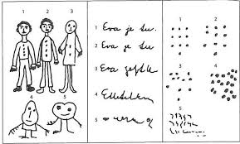

1. úkol – postava 2. úkol – písmo 3. úkol ؘ– tečky
Body se zaznamenávají a poté vyhodnocují. Minimální počet získaných bodů může být 3 a maximální počet získaných bodů může být 15. K určitému počtu bodů je přiřazena úroveň školní zralosti dítěte.
Součet bodů: | Úroveň školní zralost:
3–6 | výrazný nadprůměr – pravděpodobnost úspěchu ve škole
7–11 | průměr
12–15 | podprůměr – nutno zopakovat test po třech měsících, poté doporučit vyšetření u praktického lékaře.
(Kropáčková, 2018, s. 57–62; Langmeier, 2006, s. 113–114)

Školní připravenost
Jan Ámos Komenský seznamuje své čtenáře v díle Informatorium školy mateřské se složkami školní připravenosti. Připravenost je ovlivněna učením ze strany sociálního činitele nebo ze strany rodinného prostředí. V tom případě můžeme říci, že připravenost postihuje spíše předškolní přípravu, a to z hlediska schopností dětí, vlivu prostředí či výchovy oproti biologickému zrání. Mnoho odborníků připravenost charakterizuje jako stav dítěte projevující se v určité vývojové úrovni jeho organismu, díky které se dítě adaptuje na vstup do školní docházky a na nové školní prostředí. Také bychom mohli říci, že je to určitý stupeň vývoje v oblasti biologické, kognitivní a emocionálně – sociální, ve kterém je dítě schopno se účastnit bez větších obtíží povinné školní docházky a svého vzdělávání s radostí. Školní připravenost můžeme členit na somatickou nebo také biologickou, na kognitivní či duševní a na emocionálně sociální. (Berčíková, 2014, s. 35–36; Kropáčková, 2018, s. 14–16)
Rámcově vzdělávací program pro předškolní vzdělávání (RVP PV) poskytuje konkrétní informace o tom, co by dítě mělo zvládat a splňovat na konci předškolního vzdělávání. Informuje nás také o tom, jak dítě máme vést a čeho bychom se měli vyvarovat. Vše, co by dítě mělo splňovat, najdeme v klíčových kompetencích, které nám slouží jako ukazatelé připravenosti. Klíčové kompetence se poté dělí do vzdělávacích oblastí a konkrétních dílčích výstupů, které se průběžně během roku vyhodnocují. Cílem předškolního vzdělávání je rozvoj somatické (biologické), duševní (kognitivní) a emocionálně sociální stránky dítěte. Pro dítě však není povinné splnit veškeré klíčové kompetence, které rámcový vzdělávací program pro předškolní vzdělávání uvádí. (Berčíková, 2014, s. 35–36; Rámcový vzdělávací program pro předškolní vzdělávání, ©2013)
Klíčové kompetence můžeme definovat jako soubory předpokladů z hlediska schopností, dovedností, postojů a hodnot, které jsou důležité pro náš rozvoj. V předškolním vzdělávání se setkáváme s kompetencemi k učení, k řešení problémů, komunikativními, sociálními a personálními, činnostními a občanskými.
- U kompetence k učení se předpokládá, že by dítě mohlo ukončit předškolní vzdělávání s následujícími schopnostmi, dovednostmi, postoji aj.:
- uplatňuje v praktických situacích své získané zkušenosti;
- dokáže se učit nejen spontánně, ale také vědomě a cíleně vyvíjí úsilí;
- pozoruje, zkoumá a soustředí se na činnost, při kterých užívá jednoduché pojmy či znaky;
- má určité poznatky o okolním světě lidí, o odlišné kultuře, technice či přírodě;
- je zvídavé, klade otázky a vyhledává na ně odpověď aj.
- U kompetence k řešení problému se předpokládá, že by dítě mohlo ukončit vzdělání s těmito schopnostmi, dovednostmi, postoji aj.:
- všímá si problémů v okolí, řeší problémy, na které stačí;
- řeší problémy na základě svých zkušeností;
- při řešení problémů využívá myšlenkových, logických, matematických a empirických postupů;
- rozlišuje funkční řešení problému, rozlišuje funkční a nefunkční řešení;
- užívá matematických pojmů, zpřesňuje si početní představy;
- ví, že vyhýbáním problému, ničemu nedosáhne, nebojí se chybovat aj.

- U komunikativní kompetence se předpokládá, že by dítě mohlo ukončit předškolní vzdělávání s těmito schopnostmi, dovednostmi, postoji aj.:
- ovládá řeč a dokáže hovořit ve vhodně formulovaných větách;
- bez ostychu a bez zábran komunikuje s okolím;
- využívá komunikačních a informačních prostředků;
- rozšiřuje svou slovní zásobu;
- dokáže vyjádřit své pocity, zážitky, nálady aj.

- U sociálních a personálních kompetencí se předpokládá, že by dítě mohlo ukončit předškolní vzdělávání s těmito schopnostmi, dovednostmi, postoji aj.:
- dokáže se samostatně rozhodnout o svých činnostech;
- uvědomuje si své chyby, své jednání a dokáže nést důsledky;
- chápe, že lidé jsou různí a odlišní, toleruje to;
- dokáže projevit ohleduplnost a citlivost k ostatním;
- dokáže se ve skupině vrstevníků prosadit a podřídit, spolupracuje;
- napodobuje mezilidské vztahy nebo prosociální chování ze svého okolí aj.
- U kompetence činnostní a občanské se předpokládá, že by dítě mohlo ukončit předškolní vzdělávání s těmito schopnostmi, dovednostmi, postoji aj.:
- učí se organizovat, vyhodnocovat a plánovat své činnosti;
- uvědomuje si své práva, ale také práva druhých;
- dbá na své bezpečí i na bezpečí druhých, chová se odpovědně;
- dokáže spoluvytvářet pravidla společného soužití;
- odpovědně přistupuje k úkolům a ke svým povinnostem;
- dbá na osobní zdraví aj.
(Rámcový vzdělávací program pro předškolní vzdělávání, ©2013)

Školní nezralost a nepřipravenost
Školní zralost a připravenost ovlivňuje mnoho faktorů. Můžeme sem zařadit věk, pohlaví, dědičnost, fyzickou zralost, zdravotní stav dítěte, úroveň hrubé i jemné motoriky, zralost kognitivní, zralost řeči, sociální a emocionální zralost a dalších několik faktorů. Vždy musíme brát v úvahu to, že každé dítě je jiné a vyvíjí se individuálně v jiném prostředí a za jiného výchovného působení. (Kropáčková, 2018, s. 22–23; Berčíková, 2014, s. 36–37))
Jestliže dítě nesplňuje a nedosahuje určitého vývoje a ani vnější působení na dítě nepřináší určitý posun ve vývoji, můžeme říci, že je dítě na start v povinné školní docházce nepřipravené nebo také nezralé. Jestli je dítě nezralé, je to tehdy, když u dítěte nejsou vyzrálé všechny složky, které potřebuje při nástupu do povinné školní docházky a neproběhla kvalitní vývojová změna. Pokud je dítě nepřipravené, znamená to, že si dítě nedostatečně osvojilo klíčové kompetence v předškolním vzdělávání. Mezi nejčastější projevy školní nepřipravenosti a školní nezralosti patří například neklid, impulzivita, nesoustředěnost, nestálost u jedné činnosti, nesamostatnost, nezájem o aktivity, zakřiknuté dítě, nezvládá komunikaci s ostatními, nedokáže vyjádřit své názory a pocity, nedodržuje domluvená pravidla, je bojácné, špatně snáší změny, ovládají ho negativní postoje vůči škole aj. (Kropáčková, 2018, s. 20–21; Berčíková, 2014, s. 36–37)
Pomoci dítěti lze společným stanovením pravidel, cílenými aktivitami na rozvoj spolupráce, poskytnutím dostatku času, námětovými hrami, dramatizací aj. Je důležité, abychom dítě podporovali a oceňovali jeho samostatnost. (Nádvorníková, 2018, s. 78–80)

ZAHÁJENÍ POVINNÉ ŠKOLNÍ DOCHÁZKY
Každé dítě se jednoho dne stane školákem a posune se ve vývoji zase o kousek dál. Je to velká životní změna jak pro dítě, tak pro rodiče budoucího školáka. Vstupem do základní školy nastávají dítěti určité povinnosti. Dítě se musí přizpůsobit novému a náročnějšímu dennímu režimu, novému školnímu prostředí, novým pravidlům, která bude muset dodržovat, novým autoritám, sociálním rolím, povinnostem a spolužákům. Také bychom mohli říci, že dítě ukončuje jednu kapitolu svého života v předškolním vzdělávání a vstupuje do nové životní kapitoly. (Opravilová, 2016, s. 170–178; Bednářová, 2015, s. 11–12)
Dítě do základní školy v České republice nastupuje v šesti letech, stejně jako v Německu, Rakousku, Slovensku a Slovinsku, Itálii nebo ve Francii. V jiných zemí, jako je Anglie, Skotsko, Nizozemsko nebo Kypr děti nastupují do základní školy již v pěti letech oproti Finsku, Švédsku nebo Bulharsku, kde děti nastupují v sedmi letech. V Listině základních práv a svobod je psáno v článku 33, že „každý má právo na vzdělání. Školní docházka je povinná po dobu, kterou stanoví stát. “Školský zákon 561/2004 Sb. o předškolním, základním, středním, vyšším odborném a jiném vzdělávání v §36 odst. 3 stanovuje zahájení školní docházky takto: „Povinná školní docházka začíná počátkem školního roku, který následuje po dni, kdy dítě dosáhne šestého roku věku, pokud mu není povolen odklad. Dítě, které dosáhne šestého roku věku v době od září do konce června příslušného školního roku, může být přijato k plnění povinné školní docházky již v tomto školním roce, je-li přiměřeně tělesně i duševně vyspělé a požádá-li o to jeho zákonný zástupce. Podmínkou přijetí dítěte narozeného v období od září do konce prosince k plnění povinné školní docházky podle věty druhé je také doporučující vyjádření školského poradenského zařízení, podmínkou přijetí dítěte narozeného od ledna do konce června doporučující vyjádření školského poradenského zařízení a odborného lékaře, které k žádosti přiloží zákonný zástupce.“ Povinnost školní docházky je v České republice stanovena na devět let, nejvýše však do konce školního roku, kdy dítě dosáhne sedmnáctého roku, a plní ji všichni občané České republiky, kteří pobývají na území více než devadesát dní. Dítě plní povinnou školní docházku v místě trvalého bydliště. Tak to ustanovuje školský zákon 561/2004 Sb. o předškolním, základním, středním, vyšším odborném a jiném vzdělávání v §36 odst. 1, 2 a 6. Pokud by chtěli zákonní zástupci dát dítě do jiné základní školy, je nutné, aby o tomto skutku informovali ředitele spádové školy do konce května. (561/2004 Sb. Školský zákon, ©2013; Listina základních práv a svobod, ©2010; Opravilová, 2016, s. 170–178; Bednářová, 2015, s. 11–12; Dandová, 2017, s. 145–146)
Dítě také může plnit povinnou školní docházku v zahraničí, a to ve škole mimo území České republiky, ve škole, která byla zřízená při diplomatické misi či při konzulárním úřadu České republiky. Dítě se též může vzdělávat v zahraniční škole, která je na území České republiky, kde se dítě vzdělává podle zahraničního vzdělávacího programu nebo v evropské škole, která působí na základě Úmluvy o statutu Evropských škol. Pokud však dítě není schopno plnit povinnou školní docházku v některém z uvedených zařízení, může jí plnit formou individuální výuky. I když žák plní povinnou školní docházku v některé z uvedených škol, i tak musí být zároveň zapsaný ve spádové škole nebo jiné škole, která je zapsaná v rejstříku škol a školských zařízení. Zákonný zástupce je povinen oznámit veškeré informace řediteli spádové školy, a to nejpozději do dvou týdnů od příjezdu žáka do země pobytu. (Dandová, 2018, s. 132–134)

Zápis do 1. třídy

Aby se dítě mohlo začít vzdělávat na základní škole, musí jej zákonný zástupce přihlásit a podat žádost k zápisu školní docházky (viz příloha č. 1), a to v době od 1. dubna do 30. dubna toho roku, ve kterém by dítě mělo zahájit povinnou školní docházku. Podle školského zákona 561/2004 Sb. o předškolním, základním, středním, vyšším odborném a jiném vzdělávání §36 odst. 4. pomocí zápisu má škola možnost osobního kontaktu s dítětem a s rodinou. Dále mají učitelé možnost pozorovat dítě, zda je zralé a připravené na zahájení školní docházky. Pomocí zápisu by učitelé měli rozhodnout, zda je dítě způsobilé či nikoli. Pokud by dítě nebylo způsobilé, může mu škola doporučit odklad školní docházky. Na zápisu mají učitelé možnost kontaktu s rodinou, s níž si můžou vyměnit zásadní informace, například v čem je jejich dítě slabší, co by bylo vhodné nadále procvičit, anebo v čem dítě vyniká. V případě nepříznivých informací může dát škola návrh na vyšetření v pedagogicko-psychologické poradně, speciálně-pedagogickém centru nebo k logopedické péči. (Bednářová, 2015, s. 11–12; Opravilová, 2016, s. 170–178; Školský zákon ©2013)

Jak bude probíhat zápis, to si určuje škola samotná. Záleží na ní, jakou formu, obsah či rozpětí zvolí. Většinou školy určují formu, s kterou mají již určité zkušenosti. Mnoho škol provádí zápis formou rozhovoru učitel – dítě, který učitel obohatí a doplní o určité úkoly, například z testu zralosti. Rozhovor by měl trvat nejdéle však dvacet minut, pokud škola nepřipraví jiné činnosti – v tom případě může zápis trvat nejdéle šedesát minut. Veškeré informace k organizaci zápisu a jeho průběhu by měly být dostupné. Zápis se skládá ze dvou částí. První část se orientuje na formální část zápisu, která se zaměřuje na podání žádosti, identifikační informace o dítěti a zákonném zástupci. Druhá část je motivačního charakteru. Zákonný zástupce má právo být přítomen u všech součástí zápisu. Více organizaci zápisu do školní docházky definuje a konkretizuje vyhláška č. 48/2005Sb. o základním vzdělávání a některých náležitostech plnění povinné školní docházky, §3a. (Dandová, 2018, s. 134–138; Opravilová, 2016, s. 170–178; Matějček, 2005, s. 175–178)
Dítě by mělo před vstupem splňovat určitou míru samostatnosti při stolování, převlékání nebo při hygieně, mělo by zvládnout přijmout úkol, vypracovat ho a nést určitou odpovědnost, mělo by být schopné udržet pozornost po dobu alespoň deseti minut. Dále by dítě mělo mít rozvinuté zrakové a sluchové vnímání, grafomotoriku, jemnou i hrubou motoriku aj. U zápisu do školní docházky se posuzuje dítě jako celková osobnost. Taktéž se posuzuje zraková analýza (rozlišení základních geometrických tvarů), sluchová analýza (rozlišení hlásek ve slově), komunikace a schopnost se dorozumět, spolupráce nebo schopnost řešení úkolu. (Opravilová, 2016,
s. 170–178; Matějček, 2005, s. 175–178)
Ministerstvo školství a tělovýchovy na svých webových stránkách uveřejnilo desatero předškoláka, které může pomoci zákonným zástupcům s přípravou na zápis školní docházky. Tento dokument je pouze orientační a doporučený.
- „Dítě by mělo být dostatečně fyzicky a pohybově vyspělé, vědomě ovládat své tělo, být samostatné v sebeobsluze“ (koordinované pohyby, svléká se a obléká se samo, projevuje samostatnost při jídle, zvládá osobní hygienu aj.).
- „Dítě by mělo být relativně citově samostatné a schopné kontrolovat a řídit své chování“ (zvládá odloučení od rodiny, má své názory, dodržuje dohodnutá pravidla aj.).
- „Dítě by mělo zvládat přiměřené jazykové, řečové a komunikativní dovednosti“ (spolupráce ve skupině, mluví gramaticky správně, ve větách, má přiměřenou slovní zásobu, aj.).
- „Dítě by mělo zvládat koordinaci ruky a oka, jemnou motoriku, pravolevou orientaci“ (zvládá činnosti s drobnými předměty, rozlišuje pravou a levou stranu, zvládá vést stopu tužky aj.).
- „Dítě by mělo být schopné rozlišovat zrakové a sluchové vjemy“ (zvládne porovnat vlastnosti předmětů, rozlišuje zvuky, najde rozdíly na obrázcích aj.).
- „Dítě by mělo zvládat jednoduché logické a myšlenkové operace a orientovat se v elementárních matematických pojmech“ (má představu o číslech, pozná základní geometrické tvary, porovnává počet aj.).
- „Dítě by mělo mít dostatečně rozvinutou záměrnou pozornost a schopnost záměrně si zapamatovat a vědomě se učit“ (dokáže se soustředit alespoň deset minut, poslouchá a postupuje podle pokynů učitele, zvládne pracovat samostatně aj.).
- „Dítě by mělo být přiměřeně sociálně samostatné a zároveň sociálně vnímavé, schopné soužití s vrstevníky ve skupině“ (dodržuje společenská pravidla, navazuje kontakty s ostatními, bere ohledy na druhé, respektuje jejich názor aj.).
- „Dítě by mělo vnímat kulturní podněty a projevovat tvořivost“ (projevuje zájem o hudební, dramatické nebo literární představení, je schopné se zúčastnit kulturního programu, hraje námětové hry aj.).
- „Dítě by se mělo orientovat ve svém prostředí, v okolním světě i v praktickém životě“ (vyzná se ve známém prostředí, ví, jak se má chovat v určitém prostředí, má poznatky o světě jiných lidí aj.).
(Desatero pro rodiče, ©2013; Opravilová, 2016, s. 170–178)

Odklad školní docházky
O odkladu mluvíme tehdy, pokud dítě není tělesně či duševně vyspělé natolik, aby zvládlo přechod z předškolního vzdělávání do školní docházky. Školský zákon 561/2004 Sb. o předškolním, základním, středním, vyšším odborném a jiném vzdělávání definuje odklad školní docházky takto: „Není-li dítě tělesně nebo duševně přiměřeně vyspělé a požádá-li o to písemně zákonný zástupce dítěte v době zápisu dítěte k povinné školní docházce podle § 36 odst. 4, odloží ředitel školy začátek povinné školní docházky o jeden školní rok, pokud je žádost doložena doporučujícím posouzením příslušného školského poradenského zařízení, a odborného lékaře nebo klinického psychologa. Začátek povinné školní docházky lze odložit nejdéle do zahájení školního roku, v němž dítě dovrší osmý rok věku.“ Dříve se odkladu školní docházky rodiny velmi bránily, jelikož nástup do školského zařízení znamenal a potvrzoval normalitu dítěte a jeho vývoje. Nyní je velmi moderní udělovat dítěti odklad. To ale není správné. Odklad školní docházky by se měl opravdu dávat pouze tehdy, je-li oprávněný, tedy pokud dítě není zralé a připravené, pokud učitelka mateřské školy a taktéž i učitelka základní školy při zápisu odklad doporučí, nebo jestliže je odklad doporučen odborným lékařem či odborníkem ze školského poradenského zařízení. O odkladu můžeme uvažovat tehdy, pokud je dítě nesamostatné, navazuje špatně kontakty, je neklidné, nesoustředěné či impulzivní, není schopné se podřídit autoritě aj. Podle průzkumů se odklad školní docházky více doporučuje mužskému pohlaví, jelikož jejich psychosociální vývoj nerovnoměrně dozrává. (Školský zákon, ©2013; Berčíková, 2014, s. 37–39; Bednářová, 2017, s. 146)
Pokud dítě v době zápisu není zralé, může zákonný zástupce dítěte podat řediteli spádové školy v době zápisu žádost o odklad. Žádost (viz příloha č. 2) však musí rodič odevzdat nejpozději do 31. května. K žádosti se musí doložit vyjádření ze strany školského poradenského zařízení a vyjádření od odborného lékaře nebo klinického psychologa. Odborný lékař se na základě lékařské prohlídky vyjadřuje ve své zprávě k tělesným aspektům dítěte, které rozhodují o zralosti dítěte. Školské poradenské zařízení se vyjadřuje k psychosociální stránce vývoje dítěte. O odkladu školní docházky podle školského zákona 561/2004Sb. o předškolní, základní, středním, vyšším odborném a jiném vzdělávání v §37, odst. 1, rozhoduje ředitel základní spádové školy nebo ředitel školy, kterou si zákonný zástupce zvolil pro své dítě. Pokud zákonný zástupce dodá veškerá opatření a žádost o odklad školní docházky, může ředitel školy odložit nástup do povinné školní docházky pouze o jeden kalendářní rok, aby se zajistilo splnění povinnosti devítileté základní školní docházky. Ředitel základní školy své vyjádření o přijetí či nepřijetí doručuje zákonnému zástupci dítěte. Vyjádření o rozhodnutí by mělo obsahovat období školního roku, do kterého je nebo není dítě přijato, výrokovou část (právní ustanovení aj.), odůvodnění rozhodnutí a poučení o možnosti plnění předškolního vzdělávání a o odvolání. Ředitel je povinen vydat vyjádření co nejdříve, nejpozději však do třiceti dnů od zahájení řízení. Zákonný zástupce se proti rozhodnutí vydanému ředitelem spádové školy může do patnácti dnů odvolat. Písemné odvolání zasílá na krajský úřad daného kraje, pod který spádová škola patří. (Matějček, 2005, s. 178–179; Dandová, 2018, s. 140–143; Opravilová, 2016, s. 176–178)
Při odkladu školní docházky je zákonným zástupcům doporučeno, aby jejich dítě navštěvovalo předškolní zařízení – mateřskou školu, aby byl odklad co nejefektivnější a u dítěte se tak vytvořily ideální podmínky pro jeho rozvoj. V předškolním vzdělání se pro dítě vytvoří individuální vzdělávací plán, který by byl systematický a zaměřil se na kritické oblasti ve vývoji dítěte. Cílem je spolupráce rodiny s předškolním zařízením a spolupráce s odborníky. Z důvodu nenavštěvování mateřské školy se pro zajištění přípravy dětí na zahájení školní docházky zavedl povinný poslední rok mateřské školy. Přesně definované to je ve školském zákoně 561/2004 Sb. o předškolní, základní, středním, vyšším odborném a jiném vzdělávání v §34a, b. Pokud dítě nemůže navštěvovat poslední rok předškolního vzdělávání, musí jeho zákonní zástupci doložit řediteli mateřské školy odůvodnění. Možnosti odůvodnění jsou:
- pokud se dítě individuálně vzdělává bez pravidelného docházení do mateřské školy;
- pokud se dítě vzdělává například v přípravném ročníku nebo třídě pro základní školy;
- pokud se dítě vzdělává v zahraniční škole na území České republiky, ve kterém ministerstvo povolilo plnění školní docházky.
(Matějček, 2005, s. 178–179; Dandová, 2018, s. 140–143; Opravilová, 2016, s. 176–178)
V České republice se vyskytuje i možnost dodatečného odkladu školní docházky. Používá se tehdy, pokud dítě není fyzicky ani duševně zralé. Je to možnost ředitele školy udělit odklad docházky v průběhu první poloviny školního roku. Odklad se ale neuskuteční bez souhlasu zákonného zástupce. Zákonní zástupci mají možnost poradit se o situaci s odborníky ze školního pedagogického zařízení nebo s odborným lékařem. Návrat dítěte ze základní školy zpět do mateřské by pro dítě mohl znamenat traumatizující zkušenost. Mohlo by se cítit tak, že je méněcenné a neschopné. Proto by se tento způsob odkladu měl velmi zvážit. Velmi často se dodatečný odklad realizuje z důvodu, kdy zákonný zástupce nerespektoval vyjádření od odborného lékaře nebo od pracovníků školního pedagogického zařízení. V České republice je dodatečných odkladů zhruba 1,5 %. Mezi další varianty odkladu patří přeřazení dítěte do speciální třídy nebo ponechání si dítěte v stávající třídě za předpokladu individuálního vzdělávacího plánu a na základě integrace. (Matějček, 2005, s. 178–179; Dandová, 2018, s. 140–143; Opravilová, 2016, s. 176–178)

Předčasný vstup dítěte do povinné školní docházky
Povinnou školní docházku může navštěvovat dítě, které je fyzicky a psychicky vyzrálé. Tedy i dítě, které nedosáhlo šestého roku života a je nadané, může zahájit povinnou školní docházku. Za nadané dítě se považuje podle vyhlášky 27/2016 Sb. o vzdělávání žáků se speciálními vzdělávacími potřebami a žáků nadaných v aktuálním znění, část čtvrtá, §27 odst. 1 ten, „který při adekvátní podpoře vykazuje ve srovnání s vrstevníky vysokou úroveň v jedné či více oblastech rozumových schopností, v pohybových, manuálních, uměleckých nebo sociálních dovednostech“ a za mimořádně nadaného se považuje „žák, jehož rozložení schopností dosahuje mimořádné úrovně při vysoké tvořivosti v celém okruhu činností nebo v jednotlivých oblastech rozumových schopností, v pohybových, manuálních, uměleckých nebo sociálních dovednostech“ podle §27, odst. 2. Tím se dostáváme k častým chybám zákonných zástupců, kteří si myslí, že jejich dítě je nadané, když umí plynule číst nebo umí psát. Pokud si ovšem zákonný zástupce stojí za nadaností svého dítěte, je nutné, aby u zápisu do školní docházky podal žádost a vyšetření ze školského poradenského zařízení. Dítě však musí být narozeno v období září až prosinec. Pokud je dítě narozeno v měsíci leden až konec června, je nutné doložit i vyšetření odborného lékaře. (Vyhláška 27/2016 Sb., ©2010; Dandová, 2018, s. 36; Opravilová, 2016, s. 174–176)
Vždy bychom měli zvážit, zda je předčasný vstup do školní docházky pro dítě ideální. Předčasný vstup dítěte do školy může vést dítě k dlouhodobému stresu, který by se poté mohl odrazit na školním prospěchu či na opakovaných zdravotních problémech. Na dítě je kladena velká odpovědnost a vysoké nároky, kterými bychom ho mohli velmi přetěžovat. Dítě nelze posuzovat jen podle dostatečně vyzrálé stránku kognitivní, ale je nutné brát v úvahu taktéž stránku sociální. Pokud by dítě nenastoupilo předběžně do základní školy, je možná domluva s učitelkami v mateřské škole. Zde je možnost rozšíření vzdělávací nabídky nebo individuálně vzdělávacího plánu (IVP) dle rámcově vzdělávacího programu pro předškolní vzdělávání (RVP PV). Na doporučení odborníků mohou rodiče zprostředkovat mnoho mimoškolních aktivit. Informace mohou rodiče také najít na webových stránkách, jako jsou například https://deti.mensa.cz/ nebo https://www.talent-nadani.cz/. (Dandová, 2018, s. 36; Opravilová, 2016, s. 174–176)

POZNÁVACÍ FUNKCE
Děti by měly přecházet z mateřské školy do základní školy již s určitými grafomotorickými i zrakovými dovednostmi. Tyto funkce se děti učí rozvíjet v mateřské škole pod vedením učitelky nebo doma, za pomocí rodiny. Na tyto funkce se mateřská škola zaměřuje podobu docházky dítěte do mateřské školy, nejvíce však poslední rok, který je podle školského zákona 561/ 2004 Sb. o předškolním, základním, středním, vyšším odborném a jiném vzdělávání pro děti povinný – §34 odst. 1 „Předškolní vzdělávání se organizuje pro děti ve věku zpravidla od 3 do 6 let, nejdříve však pro děti od 2 let. Dítě mladší 3 let nemá na přijetí do mateřské školy právní nárok. Od počátku školního roku, který následuje po dni, kdy dítě dosáhne pátého roku věku, do zahájení povinné školní docházky dítěte, je předškolní vzdělávání povinné, není-li dále stanoveno jinak.“ Pokud by dítě nenavštěvovalo poslední rok mateřské školy, mohlo by se stát, že by nedosáhlo takového stupně rozvoje, zejména však tehdy, jestliže by se s ním v domácí péči nepracovalo. Pak by mohlo mít při povinné školní docházce problémy například s nácvikem běžných činností, které spadají do hrubé a jemné motoriky, do grafomotoriky a zrakové percepce. (Školský zákon, ©2013; Fasnerová, 2018, s. 115–119)
Mezi poznávací funkce patří nejenom grafomotorika či zraková percepce, ale také vnímání prostoru vnímání času, řeč, sluchové vnímání, základní matematické představy, sociální dovednosti, hra, sebeobsluha a samostatnost.

Grafomotorika
Grafomotorika je soubor psychomotorických schopností a činností, které vykonáváme při psaní. Můžeme ji také charakterizovat jako pohybovou aktivitu, jež je výsledkem psychomotorických procesů, které se podílejí na procesu psaní a kreslení. Také to je řízené pohybové cvičení, při němž je pohyb zaznamenáván graficky. Spadá do oblasti motorických schopností a dovedností, do kterých dále řadíme jemnou a hrubou motoriku, motoriku mluvidel a očních pohybů. S grafomotorikou úzce spolupracuje jemná motorika, jež zahrnuje motoriku prstů a artikulačních orgánů. Jejím cílem je rozvíjet koordinaci zraku a jemné motoriky ruky. Rozvoj jemné motoriky je velmi důležité, jelikož na ní závisí rozvoj funkce ruky, zraku a hlavně psaní. (Průcha, 1995, s. 73; Bednářová, 2015, s. 5; Tilešová, 2016, s. 18–20)
Grafomotorika se vyvíjí individuálně a na etapy. V batolecím období se jemná motorika projevuje v uchopování předmětů a jejich manipulací. Okolo 2. roku života, děti začínají kreslit. Jde o tzv. období čmáranic, na které navazuje období tzv. hlavonožců, kteří se objevují okolo 3. roku života. V předškolním věku se děti zapojují do rukodělných činností, které vyžadují přesnost a obratnost. Velmi důležitá je při kresbě a při grafomotorice vyhraněná lateralita, která nám pomáhá při čtení a psaní ve školním prostředí. U předškolních dětí se v kresbě začínají objevovat grafomotorické prvky – čáry, kruhy, smyčky aj. Grafomotorické prvky můžeme vyhodnotit ze spontánní kresby nebo z pracovních listů zaměřených na grafomotorické cvičení. Dítě by se mělo na konci předškolního věku orientovat na papíře, soustředit se na konkrétní činnost nebo napodobovat a zaznamenávat jednoduché tvary. (Bednářová, 2015, s. 5–10; Bednářová, 2015, s. 13–20; Tilešová, 2016, s. 18–20)
Při psaní je velmi důležitá podpora správného pracovního návyku:
- Držení těla – dítě by mělo sedět uvolněně, mělo by sedět na celém sedadle, chodidla by se měla dotýkat sebe a chodidla by měly být na podlaze. Hruď by se neměla dotýkat stolu.
- Držení psacího náčiní – před vstupem do školy by dítě mělo mít osvojený špetkový úchop, kdy „tužka leží na posledním článku prostředníku, seshora ji přidržuje bříško palce a ukazováku. Ruka a prsty jsou uvolněny, nesvírají tužku křečovitě, ukazovák není prohnutý. Tužka přesahuje kožní řasu mezi palcem a ukazovákem. Malíček a prsteníček jsou volně pokrčeny v dlani.“ Špetkový úchop je nejpřirozenější a nejefektivnější z hlediska pohybu.
- Postavení ruky při kreslení a psaní – konec tužky by měl vždy směřovat mezi rameno a loket. Ruka má být uvolněná a pohyb by měl vycházet z ramene a lokte.
- Uvolněnost ruky – nadměrný tlak neumožňuje dítěti plynulost pohybů, jak při kresbě, tak při psaní. Tlak by měl postupně v předškolním věku zmizet a mělo by dojít k uvolnění ruky.
- Plynulost a způsob vedení čar – závisí velmi na uvolnění ruky, odkud pohyb vychází nebo jak dítě drží psací náčiní. Lze sledovat směr a velikost čar, jejich návaznost a koordinaci.
(Bednářová, 2015, s. 5–10; Bednářová, 2015, s. 13–20; Tilešová, 2016, s. 20–22; Bednářová, 2017, s. 65–66)
V předškolním věku se grafomotorika rozvíjí na základě psychomotorických
funkcí – zrakového a prostorového vnímání, paměti, pozornosti, mentální vyspělosti dítěte aj. Grafomotorické schopnosti velmi ovlivňují psaní. Pokud je dítě neobratné, můžou vzniknout problémy v psaní a osvojení jednotlivých tvarů písmen, neplynulost tahů, ve zvýšený tlak na podložku, snížené tempo psaní či úprava, písemného projevu. Již v předškolním věku můžeme sledovat určité projevy nevyzrálosti jemné motoriky a grafomotoriky, například když dítě nevyhledává činnosti, které vyžadují obratnost a koordinaci jemných pohybů (stavebnice, mozaiky), když dítě nevyhledává kreslení či malování, pokud je kresba oproti vrstevníkům chudší, nebo linie kresby jsou kostrbaté a vytlačené. Také můžeme pozorovat jemnou motoriku při sebeobsluze a při každodenních činností. (Bednářová, 2015, s. 5–10; Bednářová, 2015, s. 13–20; Bednářová, 2017, s. 62)
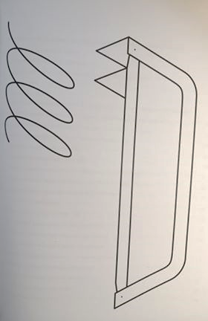
Mezi základní grafomotorické prvky můžeme řadit kreslení zubů a horních smyček, které se posuzují i při školní zralosti. Kreslení zubů předpokládá, že dítě zvládá šikmé čáry a změnu směru. Zuby by měly být ostré. Některé děti nedokážou změnit směr a tím mohou vzniknout zuby, které nemají nahoře špičku, ale jsou nahoře zakulacené. Při kreslení horních smyček by mělo dítě umět ovládat křížení šikmých čar. Dítě by si mělo uvědomovat směr vedení čáry. (Bednářová, 2015, s. 13–20)

Pracovní list – zuby a horní smyčky (Bednářová, 2015, s. 68)
Grafomotorika velmi ovlivňuje vývoj psaní v povinné školní docházce. Aby psaní proběhlo bez obtíží, zařazují se tři oblasti, jimiž by mělo dítě projít. První oblast můžeme pojmenovat jako období uvolňovacího cvičení, které probíhá na základní škole v prvních dvou měsících při nástupu dětí. Poté zařazujeme období nácviku, kdy děti trénují a nacvičují psaní grafémů, slabik či slov. Toto období probíhá necelého půl roku. Na toto období navazuje třetí, kdy děti procvičují psaní textu. Veškeré činnosti začínají formou hry, z které děti poté postupují například v uvolňovacím období na pohybové cvičení, kdy procvičují motoriku a prostorovou koordinaci. Veškeré tyto činnosti navazují ovšem na předškolní vzdělávání, kdy děti trénují jemnou i hrubou motoriku, která vše ovlivňuje. Děti k tomu, aby mohly psát, potřebují uvolněnou ruku od ramene až po zápěstí A pokud by nedošlo k uvolnění ruky, mohlo by mít dítě ze začátku školní docházky problémy s psaním, a to konkrétně s křečovým úchopem psacího náčiní. Také by dítě mohlo dostávat křeče do ruky, a to by znamenalo, že by to dítě velmi omezilo v jeho výkonu. Veškeré uvolňovací cvičení by mělo probíhat v konkrétních krocích. Uvolňovací cvičení vždy probíhá ve stoje, nejprve na svislé ploše jako je například zeď, tabule aj. a poté teprve až na ploše vodorovné, a to například na chodníku, v písku aj. Dítě by mělo mít nekonečný prostor pro tvorbu. Vždy cviky začínáme od uvolnění ramenního kloubu, poté loketního a na závěr zápěstí. Postupem času přecházíme z velké plochy na menší, až dosáhneme velikosti papíru A4. Vždy by děti měly dodržovat špetkový úchop. (Fasnerová, 2018, s. 115–119; Mlčáková, 2009, s. 31–40)
Pro nápravu grafomotoriky existuje mnoho cvičení. Heyrovská vypracovala program, který napravuje grafomotoriku. Skládá se z deseti základních lekcí nebo také oblastí, které uvolňují svalové partie. Rodiče společně s dítětem docházejí jedenkrát týdně na lekce po dobu deseti týdnů. Po uplynutí této doby dochází dítě jedenkrát měsíčně na kontrolu. Dále existuje program například od Lipnické, který se nazývá Rozvoj grafomotoriky a podpory psaní. Tento program je rozdělen do dvou částí. První část obsahuje dvacet tři činností nebo také bloků, které se provádějí formou hry. Na tuto část navazuje druhá, která také obsahuje dvacet tři pracovních listů. Existuje mnoho dalších autorů, kteří se zajímali o tuto problematiku, například Synek, Pohanková, Dvořáčková, Bednářová nebo Fábryová, která uvádí určité náměty ke grafomotorickému cvičení. Poukazuje na to, co by mělo předškolní dítě zvládnout v grafomotorice -– čáry, kruhy, spirály, horní a dolní oblouky, vlnovky, horní a dolní smyčky a osmičky. Problematiku a obtíže v grafomotorice bychom měli řešit již v začátcích. Mnoha odborníky jsou doporučované pastelky nebo měkké tužky a několik uvolňovacích cvičení, díky kterým by se uvolnila ruka, a zmenšil by se nátlak na tužku. (Fasnerová, 2018, s. 115–119; Mlčáková, 2009, s. 31–40)
Mezi námětové aktivity grafomotoriky, motoriky a kresby můžeme zařadit společenské hry, jako lota, kuželky nebo člověče, nezlob se, karty. Házení míče na cíl, rukodělné činnosti, do kterých bychom mohly zařadit výrobu řetězů, přišívání knoflíků aj. Skládání různých tvarů ze špejlí, slámek, modelování pomocí plastelíny, tekutého písku, hlíny, těsta, uzlování na šňůrkách, obtiskování pomocí razítek, malování temperami či vodovými barvami, oblékání panenky nebo plyšových hraček, hra se stavebnicí, hry a cvičení s prsty jako hra na klavír (ťukání jednotlivých prstů o stůl), psaní na klávesnici, solení polévky, aj. Vždy je vhodné činnosti dělat formou hry, do které se dají přiřadit také básničky a různé říkanky. (Bednářová, 2015, s. 75, 81)

Zraková percepce
Percepce neboli vnímání je poznávací proces, jehož výsledkem je vjem. Zprostředkovává se pomocí smyslových orgánů, kognitivních a motivačních procesů a sociálního prostředí. Je to proces uvědomování si vnějšího a vnitřního prostředí za účelem názorného poznání světa. Také můžeme vnímání označit za proces získávání a zpracování podnětů z okolního světa. (Průcha, 1995, s. 254; Gillernová, 2000, s. 75)
Zrak je pro nás jedním z nejdůležitějších smyslových orgánů, díky kterému získáváme veškeré informace o okolním světě a také nám slouží jako prostředek při komunikaci, kde díky zraku můžeme pozorovat mimiku, gesta, tváře lidí neboli neverbální (nonverbální) komunikaci. Vývoj zraku u dítěte můžeme jej pozorovat již od narození. Dítě jako první spatří svoji matku, poté co se zrak postupně vyvíjí, dítě začne pozorovat své tělo – ruce. Následně dítě upoutává svůj zrak na hračky. Postupem času se u dětí začíná rozvíjet prostorová orientace díky zrakové percepci (vnímání) a motorice. Zrakové vnímání a motorika spolu velmi úzce souvisí. Díky pohyblivosti má dítě možnost poznávat a uchopovat hračky. Tím se zlepšuje a rozvíjí koordinace ruky a oka, kterou odborným názvem nazýváme vizuomotorická koordinace. Dále můžeme ve vývoji pozorovat rozvoj vnímání figury a pozadí, konstantnost vnímání, zrakové rozlišování (diferenciaci), uvědomování si polohy předmětu v prostoru, vnímání barev, zrakovou analýzu a syntézu, zrakovou paměť nebo oční pohyby.
- Figura a pozadí – činnost dítěte, kdy se dítě učí soustředit svou pozornost na jeden konkrétní podnět. Pokud je dítě nezralé, je možné, že bude mít problém v prohlížení složitějších obrázků s více podněty, které mu budou narušovat koncentraci (soustředění). Při práci s dítětem můžeme zařadit tyto konkrétní činnosti: vyhledávání známého předmětu na obrázku, vyhledání objektu na obrázku podle předlohy, vyhledání známého objektu na pozadí, vyhledání tvaru na pozadí, aj.
- Zrakové rozlišování (diferenciace) – můžeme charakterizovat jako schopnost rozlišit, roztřídit nebo uvědomit si části a celku, bez ohledu na tvar, barvu nebo velikost. Pokud tato schopnost bude oslabena, může docházet k záměně písmen (p, b, d, aj.) či čísel (3, 9, 4, 7, aj.). Aby dítě nezaměňovalo písmena nebo čísla, je nutné, aby zvládalo odlišit detail, pravolevé postavení a horno-dolní postavení předmětu. Nevyzrálost můžeme pozorovat například, pokud dítě nemá rádo pracovní listy s vyhledáváním rozdílů, pokud podobné předměty označuje za shodné nebo pokud zrcadlí písmena.
- Vnímání barev – tento termín přímo nesouvisí s psaním nebo čtením, ale je možné, že by mohlo ovlivnit tyto dovednosti. Přibližně kolem třetího roku by mělo být dítě schopné pojmenovat a rozlišit základní odstíny, jako je například žlutá (sluníčková), modrá (nebíčková), zelená (travičková) aj. Na konci předškolního věku by dítě mělo být schopné pojmenovat i odstíny barev, jako je například světle zelená, tmavě modrá a mělo by poznat i jiné barvy než základní, jako například fialová, béžová aj. Abychom zjistili, zda dítě pozná barvy, můžeme vyzkoušet tyto činnosti: přiřazení barvy (můžeme využít situace při
hře – stavebnice a určení barvy kostky), vyhledání konkrétní barvy podle instrukcí nebo pojmenování určité barvy.
- Zraková analýza a syntéza – dítě se do pěti let zaměřuje spíše na vnímání celku než detailu. Poté se začíná postupně soustředit na detaily a vnímání přejde z celku na konkrétní a jednotlivé části. Vnímání celku nebo jednotlivých částí ovlivňuje mnoho činností. Vnímání je důležité pro názorné myšlení, logiku, čtení, psaní, matematiku aj. Pokud dítě není v tomto ohledu vyzrálé, můžeme u něj pozorovat určité znaky: nezájem o skládání puzzle, o skládání složitých skládanek, o stavebnice aj. Pokud by nebylo vyzrálé i ve školním zařízení, mohly by se u něj objevit problémy v matematice, v naukových předmětech (zeměpis), v osvojování písmen aj.
- Zraková paměť – na myšlení dítěte má veliký vliv přesnost a zapamatování si objektů pomocí zrakového vnímání. Ve školním zařízení díky této schopnosti, bude dítě schopno si vybavit a zapamatovat čísla nebo písmena. Zraková paměť se velmi dobře rozvíjí pexesem, ale také každodenními činnostmi – při rozhovoru s dítětem, které nám povídá o tom, co zažilo, co vidělo aj. Oslabení zrakové paměti můžeme mít na následek obtíže při učení nebo při zapamatování si tvarů písmen.
- Oční pohyby – tento termín můžeme charakterizovat jako vedení očních pohybů zleva doprava a odshora dolů. Tento pohyb by měl mít každý školák zautomatizovaný a zafixovaný. Problémy s pohybem zleva doprava by mohli mít děti s levorukostí. Tento proces nám slouží jak při čtení, tak při psaní. Na tuto činnost bychom se měli zaměřit již v mateřské škole, aby si ji děti dobře zafixovaly. Tuto schopnost můžeme rozvíjet pomocí skládání obrázků zleva doprava nebo při každodenní činnosti (přecházení silnice – díváme se zleva doprava). Pokud by dítě nemělo tuto schopnost zautomatizovanou, mohly by se u něj projevit obtíže v udržení pozornosti, přeskakování nebo opakování řádku při čtení, pomalejší čtení nebo inverze v pořadí písmen (pod = dop) a čísel (54 = 45). (Bednářová, 2015, s. 37–41; Bednářová, 2015, s. 14–20; Bednářová, 2017, s. 66–72)
Zrakovou percepci můžeme dále rozvíjet různými pracovními listy s vyhledáváním jednoduchého tvaru, objektu a jeho stínu, shodné tvary v řadě, rozlišující se tvary jak v horizontální, tak ve vertikální poloze aj. Dítě také může skládat puzzle, obrázky z kostek, mozaiky, Kimovy hry, úkoly, kde řadí věci zleva doprava, pojmenovávání řady obrázků aj. (Bednářová, 2015, s. 81–83)

PRAKTICKÁ ČÁST

ÚVOD DO PRAKTICKÉ ČÁSTI
´Cílem mojí bakalářské práce bylo zjistit, jak se děti připravují na zahájení povinné školní docházky v mateřské škole, jak s nimi třídní učitelé pracují, v čem děti více vynikají, co jim dělá obtíže, nebo jak se připravují na zahájení školní docházky doma s rodiči. Nejvíce mě zajímala grafomotorika dětí a zraková percepce, které spolu velmi úzce souvisejí.
Na začátku školního roku 2019–2020 jsem začala pracovat s předškolními dětmi na konkrétní mateřské škole. V úvodu naší spolupráce jsem dětem dala mnou vypracované pracovní listy (příloha č. 3), které byly orientované především na grafomotoriku a zrakovou percepci. Inspirací pro mě byly knihy od autorky Jiřiny Bednářové, která vydala mnoho knih s touto tématikou. Poté jsem s dětmi začala pracovat podle Brigitte Sindelarové a její knihy Předcházíme poruchám učení. Z této knihy jsem použila druhou kapitolu – Metody k zjištění deficitů v dílčích funkcích v předškolním věku, která mi ukázala pomocí vývojového stromu (příloha č. 4), jak se každé dítě vyvíjí, v čem dítě nemá problémy a co je nutné dále procvičovat. S dětmi pracovala buď individuálně, nebo ve dvoučlenných skupinách.
Po vypracování pracovních listů jsem zjistila, že u některých dětí se objevují problémy v grafomotorice, a to především v uvolnění ruky, a v nesprávných pracovních návycích, jako je například úchop psacího náčiní, tlak na tužku aj., ale také u zrakové percepce, kde se nejvíce vyskytovaly problémy ve vnímání figury a pozadí, ve zrakovém rozlišování a ve zrakové analýze a syntéze.
Mým dalším zjištěním při práci s knihou, kterou zmiňuji výše, bylo, že děti mají také vícečetné problémy, a to se sluchovou percepcí, se zapamatováním si informací z textu, s orientací
v prostoru – dole, nahoře, uprostřed, před, za aj., nebo také s pravou a levou orientací. Často jsem pozorovala při skupinové práci nesoustředění a snahu opisovat od kamaráda. Některé děti byly nesoběstačné, potřebovaly s úkoly více pomoci, vícekrát je zopakovat. Na konci práce s knihou jsme společně srovnávali vývojový strom, který si každé dítě podle svého výkonu vybarvovalo.
Při práci s dětmi jsem použila diagnostické metody, které zde charakterizuji:
- Pozorování – hlavním úkolem pozorování je zachycení skutečnosti. Provází nás při každodenních činnostech, když pracujeme s lidmi. Pomocí pozorování pozorujeme celkový stav člověka. Prostřednictvím této metody můžeme pozorovat změny v chování, náladu, reakce, jak člověk komunikuje, oblečení a jeho úpravu. Pozorování se člení do určitých fází, které dělíme na stanovené cíle (co budu pozorovat), stanovení způsobu a záznamu informací (jak a kam si budu informace zaznamenávat) a rozbor neboli analýzu zjištěných informací (co jsem se dozvěděla a k čemu mi získané informace poslouží). Dále můžeme pozorování rozdělit také podle druhu na krátkodobé nebo dlouhodobé, plánované nebo neplánované,
přímé nebo nepřímé, individuální nebo skupinové, extraspekci nebo introspekci. Pokud používáme metodu pozorování, musíme dodržovat určité zásady při práci. Mezi základní zásady patří cílevědomost, objektivita, zachování stejných podmínek, komplexní hodnocení, studium dokumentace, zaznamenání výsledků aj. Pomocí pozorování můžeme hodnotit celkový stav klienta, reakce klienta, funkce smyslových orgánů chování klienta, jak klient působí na své okolí, jeho subjektivní (osobní) prožívání aj.
- Analýza školních produktů – tato metoda slouží k získávání údajů o psychických stavech klienta. Zkoumají se klientovi výtvory, jak verbální, tak neverbální, které vypovídají více o klientových individuálních vlastnostech. Můžeme říci, že jsou odrazem vnitřního světa klienta. Můžeme je rozdělit na krátkodobé či dlouhodobé, výrobky, písemné práce, portfolio klienta, tedy soubor prací klienta nebo žáka za určité období. Portfolio nám slouží jako podklad pro sebehodnocení žáka, pro hodnocení žáka pedagogem, pro konzultaci s rodiči nebo pro sledování pokroku.
- Rozhovor – tuto metodu můžeme označovat také jako rozmluvu, dialog nebo interview. Je to záměrný jazykový kontakt, při kterém si vyměňují informace dvě osoby. Můžeme též říci, že rozhovor je rozmlouvání dvou a více osob. Cílem rozhovoru je získání informací o klientovi, které nám pomáhají k objasnění situace. Je velmi dobré rozhovoru uzpůsobit prostředí a čas. Důležité je akceptování tělesného a psychického stavu klienta. Existuje několik faktorů, které velmi ovlivňují rozhovor s klientem. Patří mezi ně například úcta ke klientovi, získání si klientovy důvěry, ochota dát, ne jenom přijímat – klient naslouchá i já naslouchám, ochota být upřímný, citlivé odkrývání překážek, přátelská atmosféra aj. Rozhovor však také ovlivňují nepříznivé faktory jako je například strach, abychom se před klientem neshodili, namyšlenost, pochybnosti o sobě i o druhých, ztuhlost, odlišné chápání významu používaných slov, přílišný spěch nebo také snaha druhého ovládnout. V rozhovoru mohou být otevřené otázky, přímé, nepřímé, hypotetické, specifikující, sondující, motivační, rozvíjející nebo zavádějící, protiotázka konstruktivní a magické. Máme několik druhů rozhovorů, do kterých zařazujeme vstupní anamnestický rozhovor, diagnostický rozhovor, abreakční rozhovor, edukativní rozhovor, direktivní a nedirektivní rozhovor. (Kopecká, 2011, 92–129)
Informace jsem zpracovala do modelové kazuistiky, v níž figurují dvě skupiny dětí. Do první skupiny jsem vybrala děti, které již mají z minulého roku odklad povinné školní docházky. V druhé skupině jsou děti, které čeká jejich první zápis do povinné školní docházky. V každé modelové kazuistice jsem individuálně popsala, v čem které dítě vyniká a v čem má problémy.

MODELOVÁ KAZUISTIKA
V této kapitole se zaměřuji na charakteristiku dětí, s kterými pracuji v konkrétní mateřské škole. Abych ponechala děti v anonymitě, uvádím podle zákona č. 110/2019 Sb. o zpracování osobních údajů nepravá jména v nadcházejících modelových kazuistikách.

Děti s odkladem povinné školní docházky

Karolínka

Úvodní informace:
Karolínce je 7 let a navštěvuje pravidelně mateřskou školu i v odpoledních hodinách. Mezi současné obtíže řadíme malou slovní zásobu, špatnou koordinaci hrubé i jemné motoriky, nesprávné hygienické návyky při školních činnostech – nesprávný posed, držení psacího náčiní, neúměrný tlak na tužku aj.
Anamnéza:
Osobní anamnéza: Karolínka je vyšší a silnější postavy. Společnost dospělé osoby nevyhledává a společnost vrstevníků vyhledává jen zřídka. Je velmi pasivní, klidná a nekomunikativní. S komunikací úzce souvisejí logopedické problémy, které jsou pravidelně řešeny se školním logopedem. Mezi její zájmy patří hra s panenkami a jízda na koloběžce.
Rodinná anamnéza: Karolínka pochází ze sociálně slabší, rodiče jsou rozvedeni. Otec (46 let) omezil veškeré kontakty, tudíž se o dívku stará pouze matka (43 let), která pracuje na pozici prodavačky. Vztah s matkou má Karolínka dobrý. Matka se školním zařízením pravidelně komunikuje a informuje se o vzdělávání dcery. Dívka nemá sourozence.
Školní anamnéza: Karolínka je oproti některým vrstevníkům velmi tichá. Má velmi úzký okruh svých kamarádů, s kterými si hraje. Cizí společnost nevyhledává a společnost kamarádů vyhledává jen občas. Je spíše samotářská. Dívka měla již jedenkrát odklad školní docházky z důvodu nezralosti jak po stránce sociální, tak po stránce kognitivní. Dříve nejevila zájem o školní činnosti, společensky se nijak nezapojovala, při zpracování úkolu nastávaly vždy problémy – nesamostatnost, neporozumění úkolu aj. Proto se zákonný zástupce (matka) rozhodl po konzultaci s odborníkem ze školního poradenského zařízení a s učiteli jak z mateřské, tak ze základní školy pro odklad povinné školní docházky.
Diagnostické metody:
- pozorování žáka při činností a v kolektivu;
- analýza školních produktů;
- rozhovor s třídním učitelem.
Rozhovor s třídním učitelem:
Otázka: „Jak se podle Vás Karolínka projevuje v kolektivu?“
Odpověď třídního učitele: „Karolínka je velmi tichá a stydlivá. Po dobu školní docházky si nevytvořila mnoho přátel. Je možné, že je to zapříčiněno logopedickými problémy.“
Otázka: „Jak se Karolínka v mateřské škole připravuje na zahájení povinné školní docházky?“
Odpověď: „Jelikož měla Karolínka odklad školní docházky, pracujeme podle individuálního vzdělávacího plánu. Společně procvičujeme veškeré oblasti, abychom rozvíjeli celou osobnost. Na začátku měla Karolínka problémy v oblasti grafomotoriky a v uvolnění ruky, proto také pravidelně zařazujeme pracovní listy na rozvoj těchto oblastí.“
Současný stav:
Nyní se Karolínka se stále intenzivněji připravuje a zaměřuje na uvolňovací cvičení, rozvoj hrubé i jemné motoriky, kterou měla velmi oslabenou. Lze pozorovat pokrok v uvolnění ruky. Karolínka již tolik netlačí na tužku, uvědomuje si správný úchop a posed. Ruka již není tolik v napětí a pohyby jsou plynulé. Velmi se zlepšila i koordinace pohybů celého těla.
Analýza případu:
Jako příčinu problému rozvoje hrubé motoriky bych uvedla nízkou pohybovou aktivitu při jakékoli činnosti. Dalším problémem byla nedostatečně uvolněná ruka, protože dívka s pracovními listy na rozvoj grafomotoriky téměř nepracovala. Po opakovaném zařazování grafomotorických pracovních listů do činností si Karolínka práci s nimi oblíbila. Též bylo nutné řešit problém se správným úchopem psacího náčiní a posed Karolínky při činnostech, jenž vznikl nízkou úrovní kontroly dívky při činnostech.
Dosavadní intervence:
Osobně jsem použila mnou vytvořené pracovní listy, které mi usnadnily zpracování informací. Na ně navazovala práce s knihou Brigitte Sindelarové Předcházíme poruchám učení, jejíž metodu jsem při nápravě využila. Protože dívce chyběly správné hygienické návyky při psaní, po vstupním prověření znalostí jsme se na ně společně zaměřily. Značným problémem bylo zejména držení tužky a správné sezení při psaní. Dívka měla neuvolněnou ruku a tlak na tužku a následně na pracovní listy byl příliš velký. Taktéž jsme se spolu zaměřily na uvolňovací cvičení a na práci s grafomotorickými listy, které jsme při vzdělávání pravidelně používaly. Postupovaly jsme společně od velké plochy po menší. (příloha č. 5). Uvedené činnosti jsem postupně obohatila o úkoly ze zmiňované knihy, které mi pomohly diagnostikovat další deficity – dívka měla problémy s porozuměním textu, s určením první hlásky, utvořením jednoduchých rýmů nebo se zapamatováním si více slov bez obrázkové podpory.
Návrh opatření:
Doporučila bych nadále provádět uvolňovací cvičení, používat grafomotorické pracovní listy, věnovat se rozvíjení hrubé i jemné motoriky a dohlížet důsledně na správný úchop psacího náčiní a správný posed u činností. Dále bych doporučila pokračování v logopedické péči.

Lukášek

Úvodní informace:
Lukáškovi je 6 let a navštěvuje pravidelně mateřskou školu i v odpoledních hodinách. Chlapec měl minulý školní rok vysokou absenci z důvodu časté nemocnosti, proto mu byl doporučen odklad školní docházky. V současné době má chlapec potíže se zapamatováním si více slov, s orientací v prostoru a se zrakovou percepcí.
Anamnéza:
Osobní anamnéza: Lukášek je vyšší a sportovní postavy. Je velmi živý, společenský, kamarádský a učenlivý. Je vůdčí osobnost, aktivní, optimistický, spolehlivý a velmi rád komunikuje jak s dospělými, tak s vrstevníky. Mezi zájmy patří hra se stavebnicí, sportovní aktivity – fotbal, opičí dráha, jízda na kole aj.
Rodinná anamnéza: Chlapec pochází z kompletní rodiny, kde otec i matka pracují na základní škole jako učitelé. Má dva starší bratry ve věku 10 let a 12 let. S oběma sourozenci má chlapec dobrý vztah. Celkově rodina působí harmonicky a u rodičů lze pozorovat kladný vztah k dětem. Oba rodiče se pravidelně informují u třídní učitelky o vzdělávání svého dítěte.
Školní anamnéza: Jak je uvedeno výše, měl Lukášek minulý rok odklad školní docházky, jelikož nebyl vyzrálý jak po stránce biologické, tak i po stránce sociální. Na začátku školního roku vyhledával hru s vrstevníky. Lukášek je velmi společenský, ochotný spolupracovat s vrstevníky, dokáže menším dětem pomoci, dokáže zorganizovat hru a dodržovat předem dohodnutá pravidla. Má velmi kladný vztah k učení a k pracovním činnostem, při práci je samostatný. Jemná i hrubá motorika je vyzrálá, stejně tak pozornost, grafomotorika, sluchové vnímání aj. Problémy se objevují ve zrakové percepci, v orientaci v prostoru a v zapamatování si více slov.
Diagnostické metody:
- pozorování žáka při činností a v kolektivu;
- analýza školních produktů;
- rozhovor s třídním učitelem.
Rozhovor s třídním učitelem:
Otázka: „Myslíte si, že odklad školní docházky Lukáškovi prospěl?“
Odpověď třídního učitele: „Ano. Lukášek byl minulý rok velmi nemocen, a tak neměl možnost soustředit se tolik na přípravu do školy. Také je vidět, že období hry, které u něj začátkem školního roku stále přetrvávalo, se již utlumilo a nyní je více soustředěný a zapálený do činností.“
Otázka: „Jak se Lukášek projevuje v kolektivu, objevují se u něj nějaké problémy?“
Odpověď: „Dříve byl Lukášek trochu divočejší, ale přijde mi nyní, že se velmi uklidnil. Rád pomáhá menším dětem, zapojuje je do hry, nevyhledává konflikty a s kamarády se vždy hezky domluví. Jde vidět, že už je to velký předškolák.“
Současný stav:
Chlapec má stále problémy s pravolevou orientací – vždy si musí před úkolem zopakovat strany, kde je levá a kde pravá. Pojmy nahoře, dole, uprostřed již zvládá bez problému. Po několika cvičeních zaměřených na zrakovou percepci již chlapec neměl s úkoly tohoto typu žádný problém. U Lukáška je znát kvalitní domácí příprava. Zapamatování si více slov mu též již nedělá větší problém.
Analýza případu:
Lukášek měl problémy s orientací v prostoru. Příčinou problému byla malá názornost. Společně jsme si na kostkách ukázali, kde je dole, nahoře, uprostřed a po několika opakováních již neměl s rozeznáváním potíže. Zrakové vnímání jsme společně procvičovali pomocí pracovních listů a dalších různých materiálních pomůcek k tomu určených. Paměť jsme trénovali nejprve pomocí obrázků, které jsme poté odložili a zkoušeli jsme pouze slova. Také jsme trénovali poslech krátkých příběhů, které chlapec vzápětí převyprávěl.
Dosavadní intervence:
Po prověření znalostí a při práci s využitím metody Brigitte Sindelarové se u chlapce projevily nepříliš významné problémy v zapamatování si více slov, větší nedostatky byly ve zrakovém vnímání a při orientaci v prostoru, zejména pak při pravolevé orientaci (příloha č. 6). Při školních činnostech jsme se soustředili na procvičování grafomotoriky, na identifikaci první hlásky a orientovali jsme se též na procvičování zrakového vnímání. Chlapec spolupracoval, v komunikaci s dospělou osobou ani v porozumění úkolu nenastaly žádné potíže. Chlapec pracuje soustředěně a projevuje o nabízené činnosti zájem.
Návrh opatření:
Doporučila bych nadále procvičovat určování pravé a levé strany při běžných činnostech, taktéž doporučuji procvičování zrakové percepce pomocí pracovních listů. Pokračovala v povídání si s chlapcem o zážitcích a v četbě krátkých příběhů, které by poté chlapec sám převyprávěl.

Martínek
Úvodní informace:
Martínkovi je 6 let a navštěvuje pravidelně mateřskou školu i v odpoledních hodinách. Z důvodu nezralosti kognitivní a sociální stránky mu byl doporučen odklad školní docházky. Nyní má Martínek problémy s pozorností, první hláskou, orientací v prostoru, grafomotorikou, s nesprávným držením psacího náčiní aj.
Anamnéza:
Osobní anamnéza: Chlapec je vyšší, hubenější postavy. Je optimistické povahy, aktivní, živý, neklidný, bezstarostný a velmi hovorný. Při komunikaci s dospělou osobou vyžaduje pozornost i prostřednictvím doteků. Chlapec je velmi zbrklý a nepozorný. Mezi jeho zájmy patří jakýkoliv sport a stavebnice.
Rodinná anamnéza: Chlapec pochází z kompletní rodiny. Otec pracuje na pozici manažera a matka pracuje z domova. Má jednoho staršího sourozence, sestru ve věku 10 let. Matka se pravidelně informuje o vzdělávání syna.
Školní anamnéza: Při pozorování chlapce v kolektivu jsem si všimla, že není schopen dodržovat předem stanovená pravidla, nerespektuje autoritu, při práci si často vyžaduje pozornost dospělého. S vrstevníky spolupracuje bez problémů, ovšem jen tehdy, pokud dělají to, co on si přeje. Nevyhledává školní činnosti a úkoly, které by ho jakkoli zatěžovaly. Jeho pozornost je rozptýlená a krátkodobá. Úkoly se mu musejí opakovat vícekrát. Jak je uvedeno výše, chlapec již měl jeden odklad školní docházky z důvodu nezralosti kognitivní a sociální stránky.
Diagnostické metody:
- pozorování žáka při činností a v kolektivu;
- analýza školních produktů;
- rozhovor s třídním učitelem.
Rozhovor s třídním učitelem:
Otázka: „Jak se Martínek chová v kolektivu?“
Odpověď: „Martínek je velmi akční. Nemá rád, když mu bere někdo hračky, nebo když si s ním začne hrát někdo z menších dětí. Má vybraný okruh kamarádů, s kterými si hraje. Pokud se mu něco nelíbí, chodí si na kamarády stěžovat a velmi si vyžaduje moji pozornost.“
Otázka: „Jak pracujete s Martínkem na jeho pozornosti?“
Odpověď třídního učitele: „Snažíme se s kolegyní mu udělovat úkoly, které si musí zapamatovat. Procvičujeme s ním v pracovních listech, čteme pohádky, na které vyžadujeme zpětnou vazbu, nebo dáváme úkoly, kde je nutné zapojit trochu pozornosti, aby byl úkol splněn správně. Jelikož má Martínek rád odměny formou smajlíků, musí pro jejich získání vynaložit určité úsilí.“
Současný stav:
Martínek má dosud problémy s pozorností. U činností i nadále nevydrží, nesoustředí se, nebo se zabývá jinými činnostmi. V orientaci v prostoru, doplnění první hlásky ve slově, doplnění rýmu a určení nadřazených termínů došlo k významnému zlepšení. Chlapec již umí rozeznat, co se rýmuje a co ne, dokáže tvořit rýmy, ví, kde je nahoře, dole, vlevo, vpravo, pozná první hlásku. Uvolnění ruky jsme procvičovali na velkých formátech papíru a nyní lze konstatovat, že u Martínka nastalo zlepšení, které má pozitivní vliv na úroveň grafomotoriky i na úchop psacího náčiní.
Analýza případu:
Za příčinu potíží s grafomotorikou považuji především nedostatečné uvolnění ruky a nesprávný úchop psacího náčiní. U Martínka se podařilo zařazením grafomotorických cvičení dosáhnout toho, že ruka je více uvolněná a chlapec již tolik netlačí na psací náčiní. Orientaci v prostoru jsme procvičovali prostřednictvím názorných pomůcek, kostek, na kterých jsem chlapci opakovaně ukazovala, kde je nahoře, dole, vlevo, vpravo aj. První hlásku jsem se s Martínkem pokoušela vyvodit pomocí vytleskávání, kdy chlapec nejprve určil první slabiku, z které poté určoval první hlásku. Zjistila jsem, že příčinou problému u chlapce není sluchová diferenciace, nýbrž neporozumění pojmu první hláska, který Martínek chápal jako první slabiku.
Dosavadní intervence:
Po vstupním prověření znalostí a s využitím metody Brigitte Sindelarové jsem zjistila, že chlapec má problémy s doplněním rýmu, s nadřazenými termíny, s první hláskou ve slově a s orientací v prostoru (příloha č. 7). Jako největší problém se však jeví rozptýlená pozornost. Chlapec vlivem toho, že není schopen koncentrace a neudrží pozornost, má potíže s porozuměním textu, s převyprávěním příběhu s obrázky a se zapamatováním si slov. Při jakékoli práci potřebuje neustále dělat něco s rukama (bere tužku, posouvá papír, hraje si s prsty). Martínkovi velmi pomohla individuální péče bez přítomnosti ostatních vrstevníků, kterou jsem mu poskytovala. Tím bylo eliminováno rušivé prostředí a chlapec se mohl lépe soustředit na prováděné činnosti. U Martínka se taktéž objevovaly nedostatky v grafomotorice a potíže se správnými návyky při psaní. Chlapec seděl u stolu shrbený a nesprávně držel psací náčiní. Proto jsme společně trénovali správný úchop a dávali jsme pozor na správné sezení při veškerých činnostech. Grafomotorická cvičení jsme prováděli na velké ploše a teprve pak jsme přecházeli na pracovní listy. Procvičováním se grafomotorické potíže zmírňovaly a časem se snížil i tlak na tužku
Návrh opatření:
Doporučuji i nadále procvičovat určování pravé a levé strany při běžných činnostech a také bych často zařazovala činnosti na uvolnění ruky a grafomotorické pracovní listy. U veškeré činnosti bych kontrolovala správný úchop psacího náčiní a správný posed. Dále doporučuji procvičování vyhledávání a tvorbu rýmů a identifikaci první hlásky ve slově. Za nutné považuji pravidelně zařazovat aktivity na procvičování pozornosti, která je u chlapce velmi oslabená.

Tomášek
Úvodní informace:
Tomáškovi je 7 let a navštěvuje pravidelně mateřskou školu i v odpoledních hodinách. U chlapce bylo diagnostikováno ADHD, pracuje s podporou asistenta pedagoga. Z důvodu nezralosti kognitivní a sociální stránky mu byl doporučen odklad školní docházky. Nyní má Tomášek problém s řečí, se správným držením psacího náčiní, s uvolněním ruky, s tlakem na tužku, s grafomotorikou a se zrakovou percepcí.
Anamnéza:
Osobní anamnéza: Chlapec je vyšší a silnější postavy. Je velmi zvídavý, hovorný, společenský, optimistický, ale také na druhou stranu vzrušivý, neklidný, impulzivní a agresivní. Mezi jeho záliby patří stavění vláčkové dráhy, čtení knih nebo opravování aut.
Rodinná anamnéza: Pochází ze sociálně slabé rodiny, rodiče jsou rozvedeni. Otec je bývalý alkoholik, který pracuje jako dělník. Matka je nezaměstnaná. O chlapce se společně s jeho bratrem (5 let) starají také prarodiče, ke kterým chlapci nemají kladný vztah. S matkou má školní zařízení neustálé finanční problémy.
Školní anamnéza: Chlapec je velmi zvídavý a chytrý. Rád se vzdělává a sbírá informace o okolním světě. Vyžaduje velmi pozornost dospělé osoby. Mezi vrstevníky je chlapec agresivní, pokud nedělají to, co on chce. Má velmi malý okruh kamarádů, které preferuje. S těmi, které nepovažuje za své kamarády, si hrát nechce.
Diagnostické metody:
- pozorování žáka při činností a v kolektivu;
- analýza školních produktů;
- rozhovor s třídním učitelem.
Rozhovor s třídním učitelem:
Otázka: „Co byste doporučila pro optimální rozvoj Tomáška, jak po stránce kognitivní, sociální, tak biologické?“
Odpověď třídního učitele: „Doporučila bych více procvičování v pracovních listech, především na grafomotorická cvičení. Dále bych doporučila logopedickou péči a pravidelné cvičení, které by mu pomohlo s koordinací těla.“
Otázka: „Jak se Tomášek projevuje ve spolupráci s vrstevníky?“
Odpověď: „Velmi záleží, kdo Tomáška s jeho bratrem přivede do mateřské školy. Od toho se velmi odvíjí jeho nálada. Pokud má Tomášek dobrou náladu, hezky spolupracuje, má nápady ve hře, zapojuje se do kolektivu atd. Když má Tomášek špatný den, je agresivní k ostatním kamarádům. V tento moment je lepší, když se mu věnuje asistent pedagoga, který mu poskytuje individuální péči.“
Současný stav:
Tomášek se momentálně zlepšil jak v grafomotorice, tak ve zrakové percepci.

Analýza případu:
Za příčinu potíží s grafomotorikou bych označila nedostatečné uvolnění ruky a nesprávný úchop psacího náčiní. S chlapcem jsme opakovaně používali sérii uvolňovacích cviků, které jsme vedli od vetší plochy po menší. Zrakovou percepci jsme trénovali pomocí pracovních listů k tomu určených. Problém chlapci dělalo rozlišování figury a pozadí, přičemž jsme využili barevnosti pro odlišení.
Dosavadní intervence:
Chlapec měl potíže v oblasti grafomotoriky a také nesprávné pracovní návyky. U stolu seděl shrbený, nesprávně psací náčiní a příliš na ně tlačil. Proto jsme spolu trénovali správný úchop a kontrolovali jsme průběžně správné sezení při činnostech. Grafomotoriku jsme trénovali na velké ploše a poté jsme přešli na pracovní listy. (příloha č. 8) Zrakovou percepci jsme trénovali pomocí pracovních listů a názorných ukázek a můžeme konstatovat, že chlapci velmi pomohly.
Návrh opatření:
Nadále bych doporučila procvičování v grafomotorických pracovních listech a trénování pozornosti a zrakové percepce.

Děti před vstupem do povinné školní docházky

Kája
Úvodní informace:
Kájovi je 6 let a navštěvuje pravidelně mateřskou školu i v odpoledních hodinách. U chlapce se vyskytují značné problémy po stránce sociální. Nevěří si, při každé činnosti žádá opakované ujištění o správnosti postupu, když se mu něco nezdaří, reaguje pláčem. K dalším potížím se řadí nedostatečné uvolnění ruky, což způsobuje problémy s grafomotorikou, při školních činnostech můžeme vypozorovat špatné hygienické návyky – nesprávný posed, držení psacího náčiní, tlak na tužku aj.
Anamnéza:
Osobní anamnéza: Kája je menší postavy. Nosí okluzor, jímž se kompenzuje jeho zraková vada. Je vtipný, komunikativní, aktivní při činnostech, snaží se pomáhat menším dětem. Velmi se zajímá o auta, hru s auty a autodráhy.
Rodinná anamnéza: Kája pochází z kompletní rodiny. Otec i matka pracují jako lékaři v nemocnici. Oba rodiče jsou již staršího věku. Sourozence chlapec nemá. Zájem o chlapce ze strany rodičů je evidentní.
Školní anamnéza: Kája je společenský typ. Rád vyhledává kamarády, s kterými by si mohl hrát. Vyhledává však starší děti, o hru s menšími dětmi nejeví zájem. Je velmi komunikativní. Rád pomáhá ostatním kamarádům, rád organizuje hru. Bez problémů se řídí stanovenými pravidly. Pracovní listy a činnosti spontánně vyhledává, pracuje s radostí. Je velmi šikovný a je na něm znát, že rodiče odpovědně zajišťují jeho pravidelnou přípravu.
Diagnostické metody:
- pozorování žáka při činností a v kolektivu;
- analýza školních produktů;
- rozhovor s třídním učitelem.
Rozhovor s třídním učitelem:
Otázka: „Myslíte si, že je Kája připravený na školu jak po stránce sociální, kognitivní a biologické?“
Odpověď třídního učitele: „Kája je velmi chytrý chlapec. V kognitivní oblasti má pouze několik drobných problémů, které se ale snažíme doladit. Po biologické stránce je Kája rozhodně vyzrálý. Pokud se ale podívám na sociální stránku, vidím v této oblasti několik vážných nedostatků. Kája má velmi nízké sebevědomí, při plnění úkolů se ustavičně dotazuje na podrobnosti, neustále si ověřuje správnost. Vyžaduje nepřetržitý dohled a kontrolu. Po této stránce nás ještě čeká mnoho práce. Chtěla bych dosáhnout, aby se Kája co nejvíce osamostatnil.“
Současný stav:
Při veškerých činnostech zaměřených na přípravu do školy je Kája velmi snaživý a svědomitý. Na počátku vždy zařazujeme cvičení na uvolňování ruky a mohu s potěšením konstatovat, že lze u něj pozorovat značný pokrok. Tlak na tužku se uvolnil, Kája si dobře uvědomuje správný úchop a posed. Ruka už není tolik v napětí a pohyby jsou plynulé. Naučil se správně sedět u každé činnosti, také se velmi zlepšila grafomotorika. Sociální oblast však zůstává bez pokroku. Kájovi naprosto chybí sebevědomí, je stále velmi nejistý a závislý na dospělé osobě.
Analýza případu:
Příčinou obtíží s nedostatečným uvolněním ruky není dle mého názoru problém s motorikou, jako spíše neznalost cviků, chybné nebo nedostatečné provádění cvičení. Po úpravě zjištěných deficitů správným prováděním a dostatečně častým zařazením uvolňovacích cviků se chlapci velmi zlepšila úroveň grafomotoriky, zmírnil se tlak na tužku aj. Špatný úchop psacího náčiní a nesprávný posed jsme společně zvládli napravit názornou ukázkou a ustavičnou kontrolou při veškerých činnostech.
Dosavadní intervence:
S Kájou jsme společně pracovali s knihou Brigitte Sindelarové Předcházíme poruchám učení. S využitím dané metodiky bylo možné diagnostikovat, v čem chlapec vyniká a co je potřeba dále procvičovat. Společně jsme se zaměřili na správné hygienické návyky při psaní, a to zejména na správné držení tužky a na náležité sezení při činnostech. Zaměřili jsme se na uvolňovací cvičení, využívali jsme grafomotorické listy, neboť chlapec měl nedostatečně uvolněnou ruku. Postupovali jsme společně od velké plochy k menší.
Návrh opatření:
Doporučuji nadále provádět uvolňovací cvičení, využívat grafomotorické pracovní listy, dohlížet na správný úchop psacího náčiní a náležitý posed u činností. Také bych chlapci ukládala malé, lehce splnitelné úkoly, aby častěji zažil úspěch, neboť předpokládám, že to bude mít pozitivní vliv na jeho sebevědomí. Při plnění úkolů bych ve zvýšené míře používala pochvalu a dle potřeby bych citlivě přistoupila i k veřejné pochvale před spolužáky a kamarády.

Mareček
Úvodní informace:
Marečkovi je 6 let a navštěvuje pravidelně mateřskou školu. Mírné potíže má s orientací v prostoru, se zrakovým a sluchovým vnímáním. Grafomotorika je intaktní.
Anamnéza:
Osobní anamnéza: Mareček je vyšší a sportovní postavy. Je velmi hovorný, vyhledává konverzaci jak s vrstevníky, tak s dospělou osobou. Velmi rád se informuje o dění kolem něj. Občas se vyskytne problém s respektováním dospělé osoby, jestliže od něj vyžaduje něco, co se mu zrovna nelíbí.
Rodinná anamnéza: Mareček pochází z kompletní rodiny. Má jednoho mladšího sourozence, kterému jsou 2 roky. Jsou-li sourozenci spolu, chovají se velmi nevázaně. Matka i otec pracují na pozici učitele v základní škole. Rodiče jsou zastánci volné výchovy dětí.
Školní anamnéza: Mareček je velmi přátelský a vyhledává společnost kamarádů. Pracovní listy i jiné činnosti do školy dělá velmi rád. V komunitním kroužku je aktivní, zapojuje se do debaty, je pozorný. Dodržuje předem dohodnutá pravidla, pomáhá menším dětem a zapojuje je do hry.
Diagnostické metody:
- pozorování žáka při činností a v kolektivu;
- analýza školních produktů;
- rozhovor s třídním učitelem.
Rozhovor s třídním učitelem:
Otázka: „Myslíte si, že je Mareček připravený na školu, jak po stránce sociální, kognitivní a biologické?“
Odpověď třídního učitele: „Mareček je velmi šikovný chlapec. Jak sociálně, tak i biologicky a kognitivně se mi zdá být vyzrálý. Myslím si, že by měl jít určitě do základní školy.“
Současný stav:
Mareček se velmi zajímá o činnosti, které se týkají školy. Je velmi samostatný, pozorný. Na začátku měl méně významné problémy s orientací v prostoru, se zrakovým a sluchovým vnímáním (příloha č. 9). S využitím dostupných metod a pomůcek jsme pracovali na nápravě a nyní již chlapec vše zvládá.
Analýza případu:
Orientace v prostoru byla narušena zejména proto, že chlapec neuměl bezpečně určit pravou a levou stranu. Za použití názorných pomůcek, pracovních listů a po zařazení několika praktických činností zaměřených na pravolevou orientaci chlapec vše bez potíží pochopil. Při tréninku sluchového a zrakového vnímání jsme společně postupovali od nejjednodušších úkolů a obrázků po složitější. Protože je Mareček velmi chápavý, po náležitém vysvětlení a vypracování několika cvičných pracovních listů byly jeho obtíže kompenzovány.
Dosavadní intervence:
S Marečkem jsme společně pracovali s knihou Brigitte Sindelarové Předcházíme poruchám učení. Dle doporučeného postupu bylo možné diagnostikovat jeho mírné potíže ve výše uvedených oblastech, na druhé straně bylo možné zjistit, v čem vyniká. Kromě výše uvedených nápravných postupů jsme zařazovali také pohybové hry, jimiž jsme procvičovali zejména hrubou motoriku, dále jsme společně prováděli různé uvolňovací cviky, zařadili jsme poslech a reprodukci textu, paměťová cvičení aj.
Návrh opatření:
Doporučuji i nadále zařazovat pracovní listy jak na zrakové, tak na sluchové vnímání, procvičovat pravolevou orientaci při běžných činnostech. Jelikož jsem si povšimla, že Mareček hovoří v jednoduchých krátkých větách, využívala bych při činnostech techniky na rozvíjení vět.

Honzík
Úvodní informace:
Honzíkovi je 6 let. Pravidelně navštěvuje logopedickou péči, má problémy ve zrakovém vnímání, s orientací v prostoru, v porozumění textu a v identifikaci hlásky na začátku slova.
Anamnéza:
Osobní anamnéza: Honzík je menší, silnější postavy. Pochází z romské rodiny. Je živější povahy, komunikativní, přátelský a ochotný. Při komunikaci často používá vulgarismy, zejména tehdy, je-li s něčím nespokojen. Velmi rád si hraje se stavebnicí Lego a rád jezdí na kole.
Rodinná anamnéza: Honzík pochází z kompletní rodiny. Matka pracuje v mateřské škole na pozici kuchařky a otec v místní továrně. Honzík má dvě starší sestry ve věku 10 a 13 let. Všichni členové rodiny mají menší problémy s komunikací v českém jazyce. O chlapce se rodiče velmi zajímají a připravují ho na vstup do povinné školní docházky.
Školní anamnéza: U Honzíka je problémem častý výskyt vulgarismů při komunikaci, které jsou cíleny především na děti. V kroužku dětí je spíše pasivní. Pokud ho něco nebaví nebo mu něco nejde, nevyvíjí žádnou snahu se to naučit. Činnosti na přípravu do školy spontánně nevyhledává. Má problémy s dodržováním pravidel, které si s třídní učitelkou společně nastavili. Honzík rád pomáhá menším dětem, rád organizuje hru.
Diagnostické metody:
- pozorování žáka při činností a v kolektivu;
- analýza školních produktů;
- rozhovor s třídním učitelem.
Rozhovor s třídním učitelem:
Otázka: „Doporučila byste Honzíkovi odklad školní docházky?“
Odpověď třídního učitele: „Na začátku školního roku jsme měli s chlapcem problémy. Nechtěl spolupracovat, odmítal činnosti, které by ho připravily do školy. Nyní je vidět, že se chlapec snaží. Jediné úskalí vidím v komunikaci, kde si chlapec není v některých slovech jistý. Já osobně bych ho do základní školy pustila, ale záleží také na vyjádření našeho logopeda, který s ním již delší dobu spolupracuje.“
Současný stav:
Honzík se nyní velmi zlepšil v orientaci. Již ví, kde je pravá a levá strana. S pojmy nahoře, dole, uprostřed neměl tolik problémy. S určováním první hlásky má Honzík stále menší problémy u některých hlásek – např. P, B, S, Z. Zrakové vnímání se chlapci zlepšilo. Již nedělá takové chyby, jak na začátku.
Analýza případu:
Honzíkovy komunikační problémy jsou dané tím, z jaké kultury pochází. S jazykovými nedostatky jsou úzce spojeny potíže s porozuměním některým úkolům, taktéž s určením první hlásky ve slově. Dochází též k nepochopení či posunutí významu slov. Zrakové vnímání jsme společně procvičovali pomocí pracovních listů, kde jsme postupovali od nejlehčích k těžším, využívali jsme názorné pomůcky. Orientaci v prostoru jsme si ukázali názorně na kostkách, s kterými si Honzík rád hraje.
Dosavadní intervence:
Na základě metodiky Brigitte Sindelarové jsem odhalila deficity, které jsme se následně snažili společně s Honzíkem napravit. Jednalo se především o potíže s porozuměním významu slov, dále Honzík nebyl schopen vyhledat a tvořit rýmy, identifikovat první hlásku ve slově (příloha č. 10). Zrakové vnímání jsme trénovali pomocí pracovních listů, stejně tak orientaci v prostoru a pravolevou orientaci.
Návrh opatření:
Honzíkovi bych doporučila logopedickou péči. Pro eliminaci vulgarismů v řeči bych nejprve vyzkoušela trpělivé vysvětlování a popřípadě zavedla systém drobných odměn a trestů. Doporučuji procvičovat pravolevou orientaci při běžných činnostech. I nadále bych chtěla zařazovat cvičení na první hlásku ve slově a také procvičovat zrakové vnímání pomocí vhodných metod, například pracovních listů.

Filípek
Úvodní informace:
Filípkovi je 6 let a navštěvuje pravidelně mateřskou školu pouze v dopoledních hodinách. Chlapec dosud do mateřské školy nechodil, nastoupil až nyní v posledním roce do předškolního vzdělávání. Filípek se potýká s vícečetnými problémy, jimiž jsou sociální nevyzrálost, nedostatečné uvolnění ruky, problémy v grafomotorice, ve zrakovém i sluchovém vnímání, s orientací v prostoru a s pamětí.
Anamnéza:
Osobní anamnéza: Filípek je vyšší postavy. Je velmi hodný, spolupracuje, dodržuje předem dohodnutá pravidla. Komunikaci s dospělou osobou nevyhledává, spíše se zapojuje do rozhovoru s vrstevníky. Velmi rád hraje didaktické hry a staví stavebnice.
Rodinná anamnéza: Chlapec pochází z kompletní rodiny, otec pracuje ve vlastní firmě a matka je na mateřské dovolené s mladším bratrem ve věku 2 let. Rodina preferuje volnější výchovu, chlapcům se však dostatečně věnují.
Školní anamnéza: Při přípravných činnostech do školy je Filípek nejistý. Většinu úkolů buď opisuje od svých kamarádů, nebo vyžaduje pomoc od učitelů. Činnosti k přípravě do školy spontánně nevyhledává. Mezi spolužáky je oblíbený. S vrstevníky si rozumí, rád vyhledává jejich společnost.
Diagnostické metody:
- pozorování žáka při činností a v kolektivu;
- analýza školních produktů;
- rozhovor s třídním učitelem.
Rozhovor s třídním učitelem:
Otázka: „Připadá vám, že je Filípek dostatečně připraven na vstup do povinné školní docházky?“
Odpověď: „Filípka jsem dříve neučila, takže jsem s ním neměla možnost pracovat déle. Ale zdá se mi, že není zralý po kognitivní stránce a trochu také po stránce sociální. Stále vyhledává hru, činnosti do školy ho nezajímají. Osobně bych chlapci doporučila odklad.“
Současný stav:
Nyní už má Filípek uvolněnou ruku, grafomotoriku již zvládá bez problému. Menší obtíže přetrvávají ve sluchovém a ve zrakovém vnímání. Socializace u dítěte je již na lepší úrovni. Chlapec je však stále velmi hravý a přípravné činnosti pro školu nevyhledává.
Analýza případu:
U Filípka byly zjištěny problémy s grafomotorikou zapříčiněné nedostatečným uvolněním ruky, proto jsem zařadila uvolňovací cviky, jejichž pomocí byl problém eliminován. Chlapec měl také potíže se zrakovým a sluchovým vnímáním, a tak jsme pro zlepšení v obou oblastech percepce společně používali pracovní listy a názorné pomůcky. Při provádění cvičení na orientaci v prostoru jsem zjistila, že problémy jsou u chlapce způsobeny jeho nedostatečnou znalostí pojmů dole, nahoře, uprostřed, před, za aj. Po jejich ujasnění se orientace v prostoru zlepšila.
Dosavadní intervence:
Po prověření znalostí a při práci na základě metody Brigitte Sindelarové jsem u chlapce zjistila nepříliš významné problémy sluchovém vnímání nebo při orientaci v prostoru, ve zrakovém vnímání byly zjištěny významnější deficity. (příloha č.11). Při školních činnostech jsme se orientovali na uvolňování ruky, ještě více jsme se vzhledem ke zjištěným problémům soustředili na rozvoj zrakového vnímání. I nadále intenzivně procvičujeme grafomotoriku, sluchovou percepci, pravolevou orientaci.
Návrh opatření:
Doporučuji procvičovat určování pravé a levé strany při každodenních činnostech, upevnit pojmy před, za, nahoře, dole aj. Též bych doporučila využívat pracovní listy na zrakové a sluchové vnímání a zařazovala bych nadále uvolňovací cvičení. Dbala bych na trénování samostatnosti při veškerých činnostech.

INTERPRETACE VÝSLEDKŮ PRAKTICKÉ ČÁSTI
V předkládané bakalářské práci je již na počátku deklarován záměr zjistit úroveň rozvoje grafomotoriky a zrakové percepce u dětí před vstupem do školní docházky. K tomuto účelu jsem vytvořila pracovní listy zaměřené na uvedené oblasti. Jejich prostřednictvím jsem dospěla ke zjištění, že děti mají zpravidla nedostatečně uvolněnou ruku, mají zafixovány nesprávné pracovní návyky, v oblasti zrakové percepce mají problémy s rozlišováním figury a pozadí a taktéž mají potíže se zrakovou analýzou a syntézou. Začala jsem s dětmi cíleně pracovat buď individuálně, nebo v malých skupinkách na vytvoření a zautomatizování správných pracovních návyků a na uvolnění ruky, které je nezbytným předpokladem pro budoucí správné psaní. Zvolila jsem dvě výše uvedené formy výuky, protože považuji za nutné střídat individuální činnost, kdy má pedagog možnost se každému dítěti plně věnovat, se skupinovou činností, při níž by si děti měly zvykat na ruch a kolektiv kolem sebe, jak je to běžné při povinné školní docházce. Za výhodu individuální formy výuky považuji skutečnost, že se děti soustředily, zaujatě pracovaly a já jsem měla možnost jim vše důkladně vysvětlit a výsledky jejich práce následně zkontrolovat. Očekávaná úskalí samozřejmě nastala při činnostech realizovaných formou skupinové výuky; děti neudržely pozornost po nutnou dobu, více mezi sebou komunikovaly i o věcech mimo dané téma, odbíhaly od práce, radily se s kamarády o řešení úkolů.
K pracovním listům bych chtěla podotknout, že tento způsob získávání informací byl pro mě velmi dobrým vodítkem při předběžném hodnocení dětí v daných oblastech. Na základě získané zkušenosti bych příště vytvořila pracovní listy, které by obsahovaly nástroje k určení úrovně ve všech oblastech vývoje dítěte.
Kromě vlastních pracovních listů jsem při práci s dětmi využívala knihu Brigitte Sindelarové Předcházíme poruchám učení, jež byla pro moji práci velmi užitečná. Podrobným studiem publikace jsem získala cenné informace, na jejichž základě jsem byla schopna se zaměřit na celkový rozvoj dítěte a pozorovat problémy i v ostatních oblastech vývoje, například vliv rozptýlené pozornosti při čteném textu nebo problémy se zapamatováním si slov bez obrázkové podpory aj. Výborně nám posloužil vývojový strom, kde si každé dítě zaznamenávalo a hodnotilo svůj výsledek. Velmi kladně oceňuji přehledné a systematické zpracování úkolů v knize, stručné a konkrétní popisy, jak s dítětem pracovat, jak daný úkol vysvětlit a jak jej zhodnotit. Kniha ve svém závěru obsahuje praktická doporučení pro další rozvoj všech poznávacích funkcí, což je pro moji praxi velmi vítaným přínosem.
Při přípravě pracovních listů a při práci s dětmi jsem velmi intenzivně komunikovala s třídními pedagogy, což mi usnadnilo zpracování zjištěných informací, neboť svou třídu každý z nich velmi dobře zná. Ptala jsem se na jejich názory týkající se dětí, doplňovala jsem si u nich informace o dětech, dotazovala jsem se jich, jakými metodami s dětmi pracují, kde se inspirují pro svoji práci, podle čeho vybírají materiály pro děti, kde si je opatřují aj. Zjistila jsem, že každý školní rok se pedagogové ze sledované mateřské školy dohodnou na určité publikaci, podle které pak s dětmi pracují a vypracovávají podle ní pro děti úkoly. Mimořádně mě zaujala práce pedagogů s dětmi ve třídě za přítomnosti všech, tedy za plného provozu. Mně osobně velmi vyhovovalo pracovat s dětmi v jiné, klidné místnosti, kde se děti mohly více soustředit na práci a kde jsem měla možnost s nimi pracovat individuálně.
Výsledky práce dětí, které jsem při činnostech získala, jsem sdělovala vždy na konci týdne třídnímu pedagogovi a také rodiči, který přišel pro dítě. Při společné krátké schůzce jsme se zabývali problematikou daných úkolů, sdělovali si aktuální úspěchy dítěte a domlouvali se, na co konkrétně by se mělo dítě více zaměřit. Rodiči jsem ponechala svobodnou volbu, zda chce, abych mu poskytla materiály, které by s dítětem mohl dále procvičovat. Byla jsem velmi mile překvapena, když většina rodičů přistupovala k práci s dítětem zodpovědně. Spolupráce s nimi byla příjemná, rodiče se dotazovali na výsledky svých dětí, zajímaly je jejich pokroky, požadovali informace o dalších činnostech, ptali se, co je třeba s dětmi procvičovat.

ZÁVĚR
V bakalářské práci jsem se snažila popsat základní aspekty vývoje dítěte v předškolním věku se zaměřením na grafomotoriku a zrakovou percepci. Ke zpracování teoretické části byly využity poznatky z odborné literatury, které jsem poté aplikovala při zpracování praktické části. Pro tvorbu praktické části bylo zásadní, že od začátku školního roku 2019–2020 pracuji v mateřské škole na pozici učitelky a tím se mi naskytla příležitost získat potřebné podklady a informace, a co je nejdůležitější, měla jsem možnost systematicky pracovat s dětmi a výsledky využít pro své studium, resp. pro napsání této práce.
Měla jsem příležitost se zaměřit na práci kolegů pedagogů s dětmi, přičemž jsem převážně použila metodu pozorování a sběru informací. Pedagogové ve sledované mateřské škole pracují s dětmi ve třídách, kde mají děti po celý den k dispozici pracovní listy zaměřené na grafomotorická cvičení, cvičení zrakové i sluchové percepce, matematické dovednosti aj. Dětem je ponechána možnost si pracovní list svobodně zvolit. Obden se pedagogové věnují předškolním dětem, se kterými společně vypracovávají úkoly cílené na školní přípravu. Poté pedagogové pracují se všemi dětmi v komunitním kroužku nebo při jiné řízené činnosti.
Osobně jsem měla při své práci možnost se věnovat dětem v malých skupinkách či individuálně ve vedlejší místnosti, kde měly děti klid na práci. Podle mého názoru se dětem zde mnohem lépe pracovalo. Při práci s dětmi jsem zjistila, že nejčastěji dělají chyby v určování první hlásky, rozlišování délky hlásek, zapamatování si více slov, porozumění textu, v oblasti zrakové percepce jim činí potíže hlavně rozlišení pozadí a figury nebo zraková analýza a syntéza. Také jsem pozorovala u většiny dětí špatné návyky při kreslení. Nejčastěji šlo o nesprávný úchop tužky a o neúměrný tlak na podložku, který souvisí s nedostatečným uvolněním ruky. Při orientaci v prostoru měly děti nejčastěji problém s určováním pravé a levé strany, s pojmy nahoře, dole, uprostřed, před, za aj. V této mateřské škole děti vynikaly v porovnávání věcí menší x větší, tvoření rýmů, v matematických představách, vyhledávání rozdílů, grafomotorice nebo v činnostech cílených na hrubou i jemnou motoriku.
Pozorováním dětí během činností a při přípravě na povinnou školní docházku jsem se ujistila ve svém předpokladu, že větší pravděpodobnost úspěchu mají děti, které chodí pravidelně do mateřské školy. U dětí, které nastoupily do mateřské školy poslední rok před zahájením povinné školní docházky, jsem pozorovala větší hravost a nesamostatnost při činnostech.
Sledování pokroků dětí během celého školního roku mi působilo velkou radost. Na začátku naší spolupráce mi připadalo, že většina dětí má mnoho problémů v každé oblasti, avšak na konci školního roku jsem mohla s uspokojením pozorovat, jak se děti změnily, vyspěly, jak samostatně zvládají přípravné činnosti do školy, soustředí se, snaží se a vzájemně si pomáhají.

SEZNAM POUŽITÉ LITERATURY
- Bibliografické citace
BEDNÁŘOVÁ, Jiřina a Vlasta ŠMARDOVÁ. Diagnostika dítěte předškolního věku: co by dítě mělo umět ve věku od 3 do 6 let. Moderní metodika pro rodiče a učitele. 2. vyd. Brno: Edika, 2015. ISBN 978-80-266-0658-1.
BEDNÁŘOVÁ, Jiřina, Eva DANDOVÁ, Jana KRATOCHVÍLOVÁ. Školní zralost a její diagnostika. Školní zralost. Praha: Raabe, 2017. ISBN 978-80-7496-319-3.
BERČÍKOVÁ, Alena, Eva ŠMELOVÁ a Alena PETROVÁ. Učitel – aktér edukačního procesu předškolního vzdělávání. Olomouc: Univerzita Palackého v Olomouci, 2014. ISBN 978-80-244-4033-0.
DANDOVÁ, Eva, KROPÁČKOVÁ, Jana, NÁDVORNÍKOVÁ, Hana. Školní zralost a odklady školní docházky. Školní zralost. Praha: Raabe, 2018. ISBN 978-80-7496-373-5.
FASNEROVÁ, Martina. Prvopočáteční čtení a psaní. Pedagogika Praha: Grada, 2018. ISBN 978-80-271-0289-1.
FRANCLOVÁ, Marta. Zahájení školní docházky. Pedagogika Praha: Grada, 2013. ISBN 978-80-247-4463-6.
GILLERNOVÁ, Ilona. Slovník základních pojmů z psychologie. Praha: Fortuna, 2000. ISBN 80-7168-683-2.
HELUS, Zdeněk. Sociální psychologie pro pedagogy. Pedagogika. 2., přeprac. a doplněné vyd. Praha: Grada, 2015. ISBN 978-80-247-4674-6.
KOPECKÁ, Ilona. Psychologie: učebnice pro obor sociální činnost. Praha: Grada, 2011. ISBN 978-80-247-3875-8.
KLINDOVÁ, Ľuboslava a Eva RYBÁROVÁ. Vývojová psychologie: učebnice pro 3. ročník středních pedagogických škol. Učebnice pro střední školy. 5. vyd. Praha: Státní pedagogické nakladatelství, 1981.
LANGMEIER, Josef a Dana KREJČÍŘOVÁ Vývojová psychologie. 2., aktualiz. vyd. Praha: Grada, 2006. ISBN 978-80-247-1284-0.
MATĚJČEK, Zdeněk. Prvních 6 let ve vývoji a výchově dítěte: normy vývoje a vývojové milníky z pohledu psychologa: základní duševní potřeby dítěte: dítě a lidský svět. Pro rodiče. Praha: Grada, 2005. ISBN 978-80-247-0870-6.
MLČÁKOVÁ, Renata. Grafomotorika a počáteční psaní. Pedagogika. Praha: Grada, 2009. ISBN 978-80-247-2630-4.
PRŮCHA, Jan, Jaroslav VETEŠKA. Andragogický slovník. Praha: Grada, 2012. ISBN 978-80-247-3960-1
PRŮCHA, Jan, Eliška WALTEROVÁ a Jiří MAREŠ. Pedagogický slovník. Praha: Portál 1995. ISBN 80-7178-029-4.
RENOTIÉROVÁ, Marie a Libuše LUDÍKOVÁ. Speciální pedagogika. 2., aktualiz. a doplněné vyd. Olomouc: Univerzita Palackého, 2004. ISBN 80-244-0873-2.
ŠMELOVÁ, Eva a Michaela PRÁŠILOVÁ. Didaktika předškolního vzdělávání. Praha: Portál, 2018. ISBN 978-80-262-1302-4.
ŠMELOVÁ, Eva, Alena PETROVÁ a Eva SOURALOVÁ. Připravenost dětí k zahájení povinné školní docházky v kontextu současného kurikula. Olomouc: Univerzita Palackého v Olomouci, 2012. ISBN 978-80-244-3345-5.
TILEŠOVÁ, Lenka, Daniela VALACHOVÁ a Renata ŠPAČKOVÁ. Grafomotorika s krtkem Vítkem: rozvoj grafomotoriky předškoláků pomocí výtvarných aktivit. Stařeč: Infra, 2016. ISBN 978-80-970213-6-8.

- Internetové zdroje
ABZ.cz: slovník cizích slov [online]. Copyright © 2005. ABZ.cz. [cit. 29.03.2020]. Dostupné z:
https://slovnik-cizich-slov.abz.cz/web.php/hledat?cizi_slovo=inverze&typ_hledani=prefix
Desatero pro rodiče [online]. Copyright © 2013. MŠMT. [cit. 01.04.2020]. Dostupné z: http://www.msmt.cz/file/26610
Charakteristika psychiky dítěte předškolního věk. [online]. DIGIFOLIO. [cit. 11.03.2020]. Dostupné z: https://digifolio.rvp.cz/view/view.php?id=12939
Charakteristika vývoje dítěte předškolního věku [online]. Rodiče a jejich děti [cit. 26.03.2020].
Dostupné z: https://www.rodice-a -deti.cz/charakteristika-vyvoje-ditete-predskolniho-veku
Lateralita. Definice a obsah pojmu. Teorie o původu. Formy a manifestace. [online]. Copyright © 2020 SlidePlayer.cz Inc. [cit. 23.03.2020]. Dostupné z: https://slideplayer.cz/slide/3047351/
Listina základních práv a svobod. [online]. Zákony pro lidi. Copyright © 2010. AION CS, s. r. o. [cit. 01.04.2020]. Dostupné z: https://www.zakonyprolidi.cz/cs/1993-2
Piagetova teorie kognitivního vývoje. Studium psychologie [online]. Copyright © 2016. Studium psychologie. [cit. 23.03.2020]. Dostupné z: https://www.studium-psychologie.cz/vyvojova-psychologie/8 -piaget-moralka.html
Rámcový vzdělávací program pro předškolní vzděláván. [online]. Copyright © 2013. MŠMT. [cit. 02.04.2020]. Dostupné z: http://www.msmt.cz/vzdelavani/predskolni-vzdelavani/ramcovy-vzdelavaci-program-pro-predskolni-vzdelavani-3
561/2004 Sb. Školský zákon. [online]. Zákony pro lidi. Copyright © 2010. AION CS, s. r. o. [cit. 01.04.2020]. Dostupné z: https://www.zakonyprolidi.cz/cs/2004-561
27/2016 Sb. Vyhláška o vzdělávání žáků se speciálními vzdělávacími potřebami a žáků nadaných. [online]. Zákony pro lidi. Copyright © 2010. AION CS, s. r. o. [cit. 02.04.2020]. Dostupné z: https://www.zakonyprolidi.cz/cs/2016-27/zneni-20200101
Vývoj dítěte od 3 do 6 let – část III. Kognitivní vývoj dle Piageta [online]. Raabe.cz. [cit. 02.04.2020]. Dostupné z: http://www.raabe.cz/blog/vyvoj3/
110/2019 Sb. Zákon o zpracování osobních údajů. [online]. Zákony pro lidi. Copyright © 2010. AION CS, s. r. o. [cit. 26.04.2020]. Dostupné z: https://www.zakonyprolidi.cz/cs/2019-110

SEZNAM PŘÍLOH

Příloha č. 1: | Žádost o přijetí k základnímu vzdělání
Příloha č. 2: | Žádost o odklad povinné školní docházky dítěte
Příloha č. 3: | Připravené pracovní listy – grafomotorika a zraková percepce
Příloha č. 4: | Vývojový strom a ukázky vypracovaných vývojových stromů
Příloha č. 5: | Karolínka – grafomotorika
Příloha č. 6: | Lukášek – orientace v prostoru
Příloha č. 7: | Martínek: Orientace v prostoru
Příloha č. 8: | Tomášek – grafomotorika
Příloha č. 9: | Mareček – sluchové vnímání
Příloha č. 10: | Honzík – první hláska
Příloha č. 11: | Filípek – orientace v prostoru

Příloha č. 1: Žádost o přijetí k základnímu vzdělání
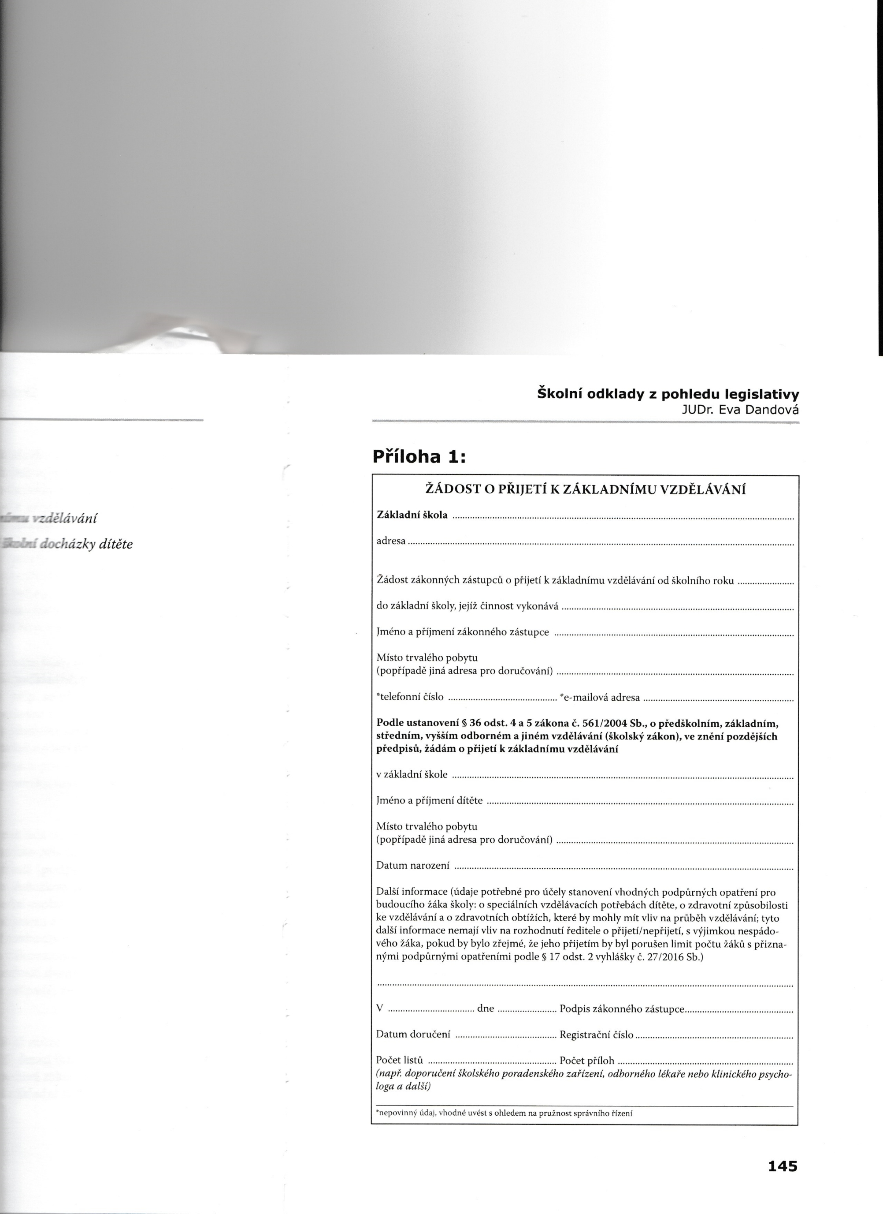
(Dandová, 2018, s. 145)
Příloha č. 2: Žádost o odklad povinné školní docházky dítěte

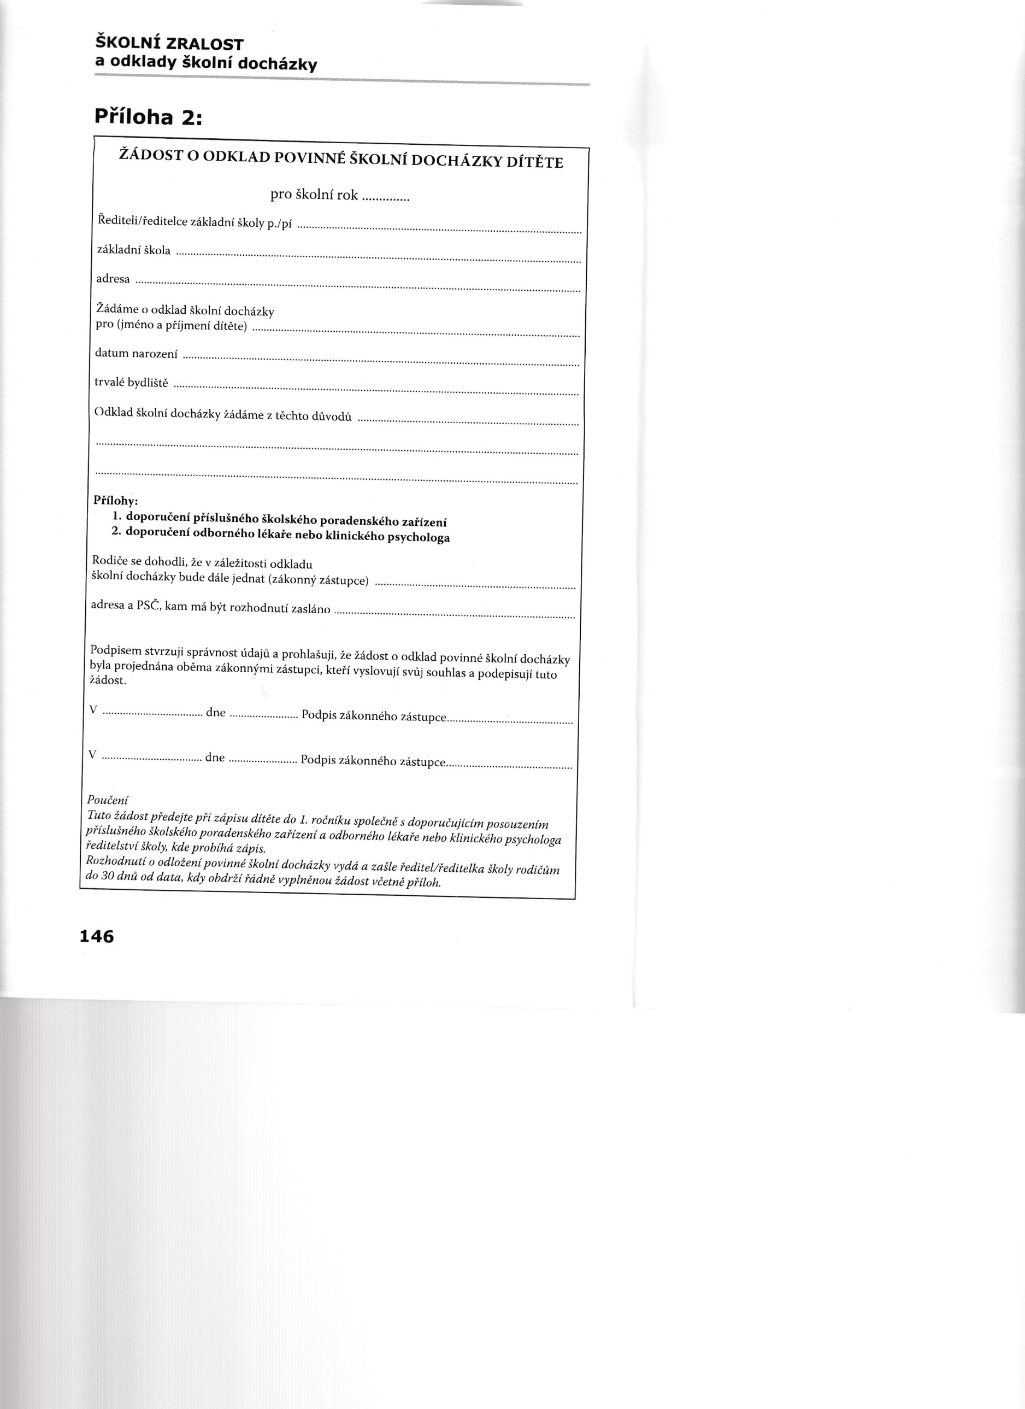
(Dandová, 2018, s. 146)

Příloha č. 3: Grafomotorika
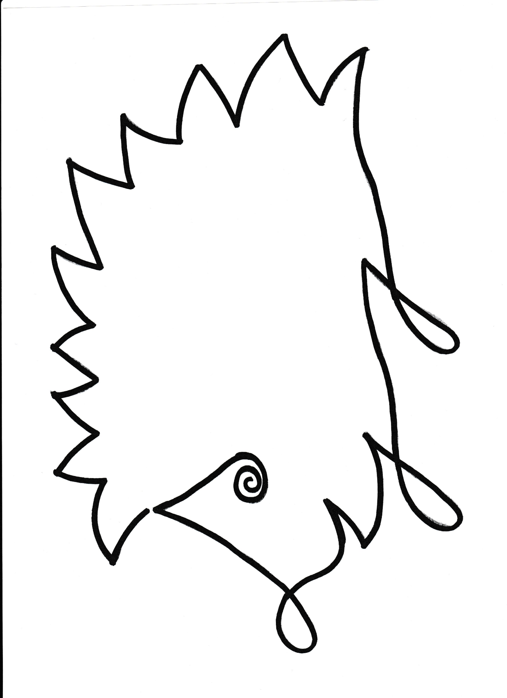
Příloha č. 3: Zraková percepce
1. Úkol: Pojmenování odstínů barev


2. Úkol: Odlišení dvou překrývajících se obrázků a vyhledání tvaru na pozadí – hledaný tvar


3. Úkol: Odlišení obrázků v řadě podle – rozdílnosti, velikosti, polohou:


(Najdi rozdílný obrázek)


(Najdi obrázek, který je větší než ostatní)


(Najdi obrázek, který se liší vertikální polohou)



(Najdi obrázek, který se liší horizontální polohou)

4. Úkol: Poskládej obrázek ze dvou částí, z více částí:



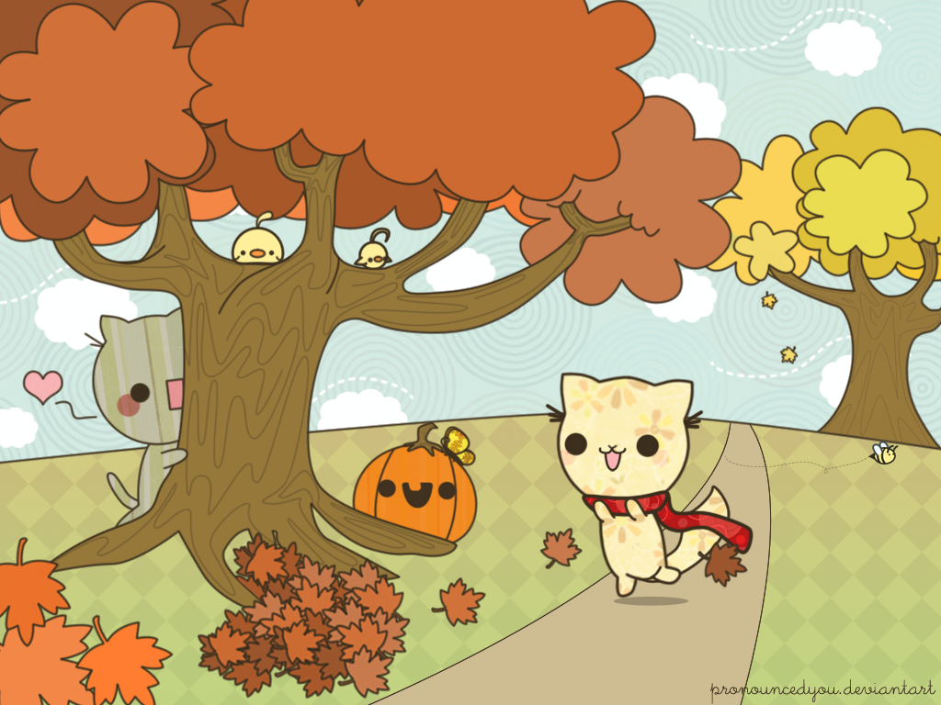

Příloha č. 4: Vývojový strom a ukázky vypracovaných vývojových stromů
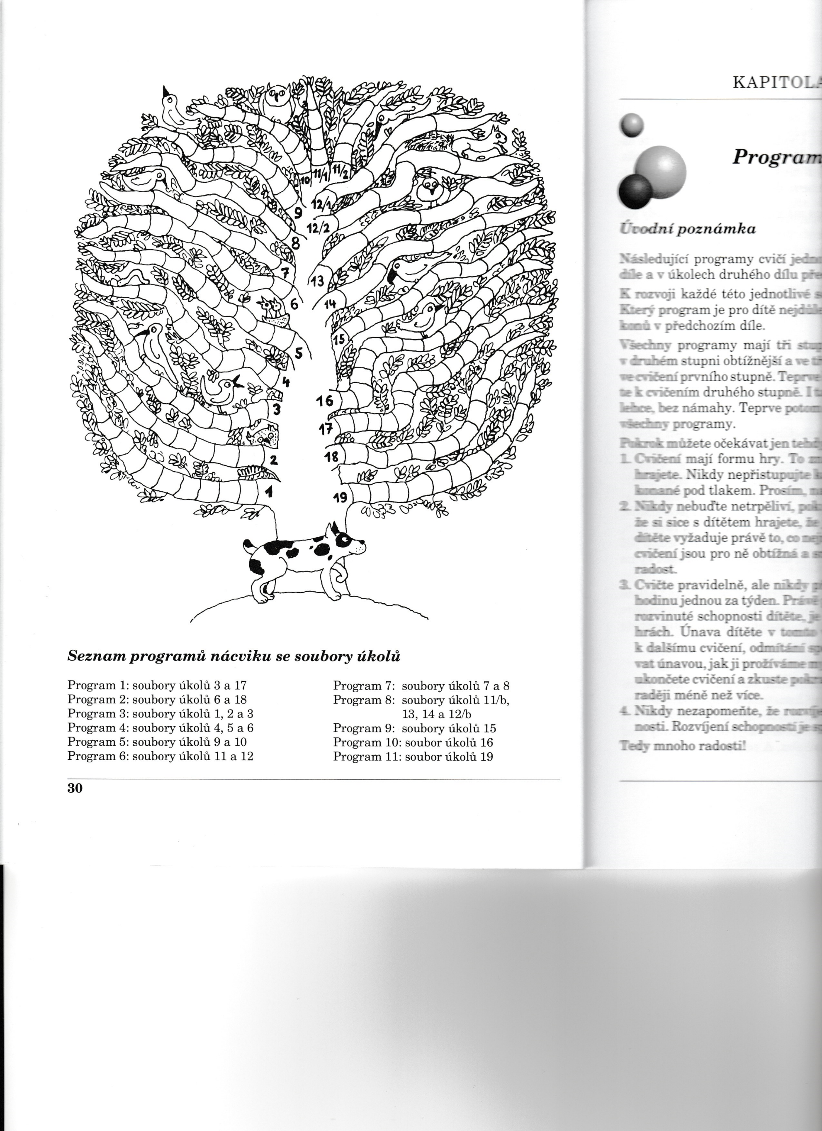
(Sindelarová, 2016, s. 30)
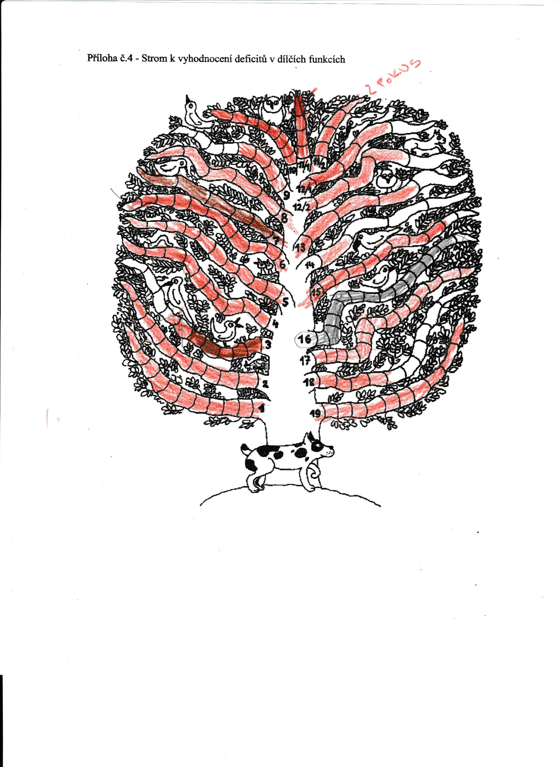
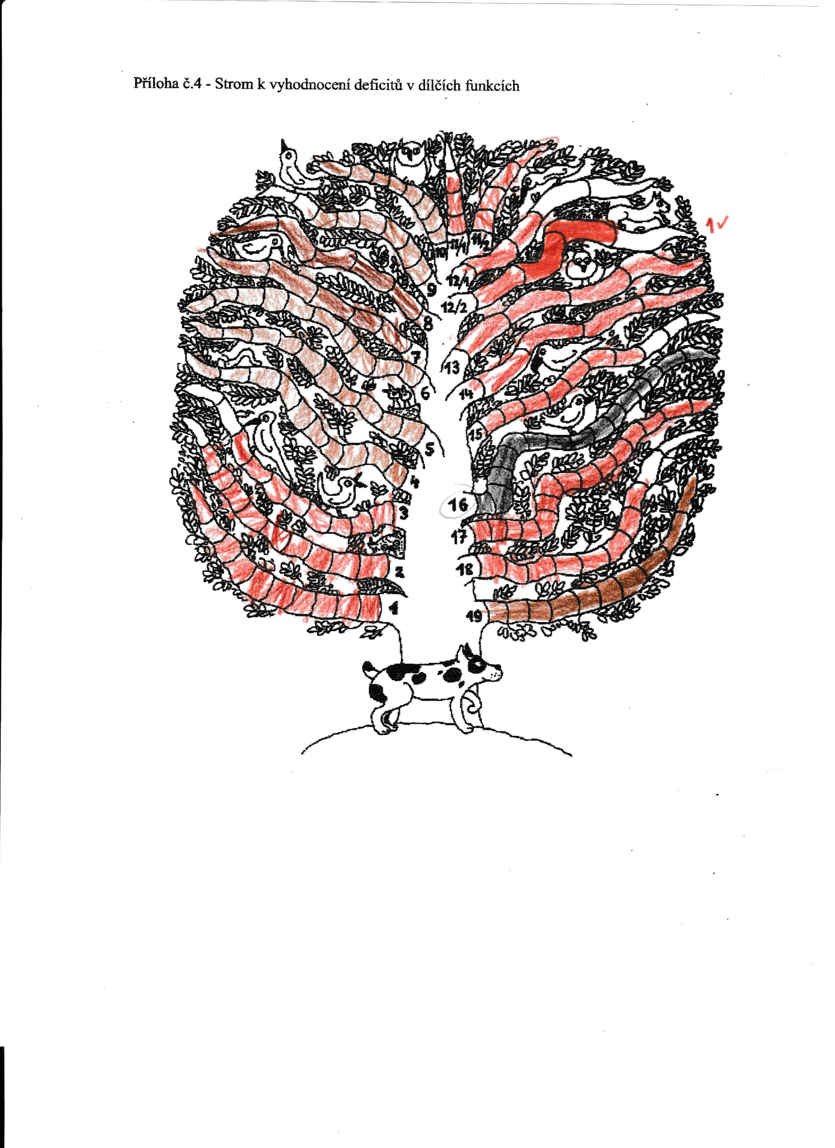
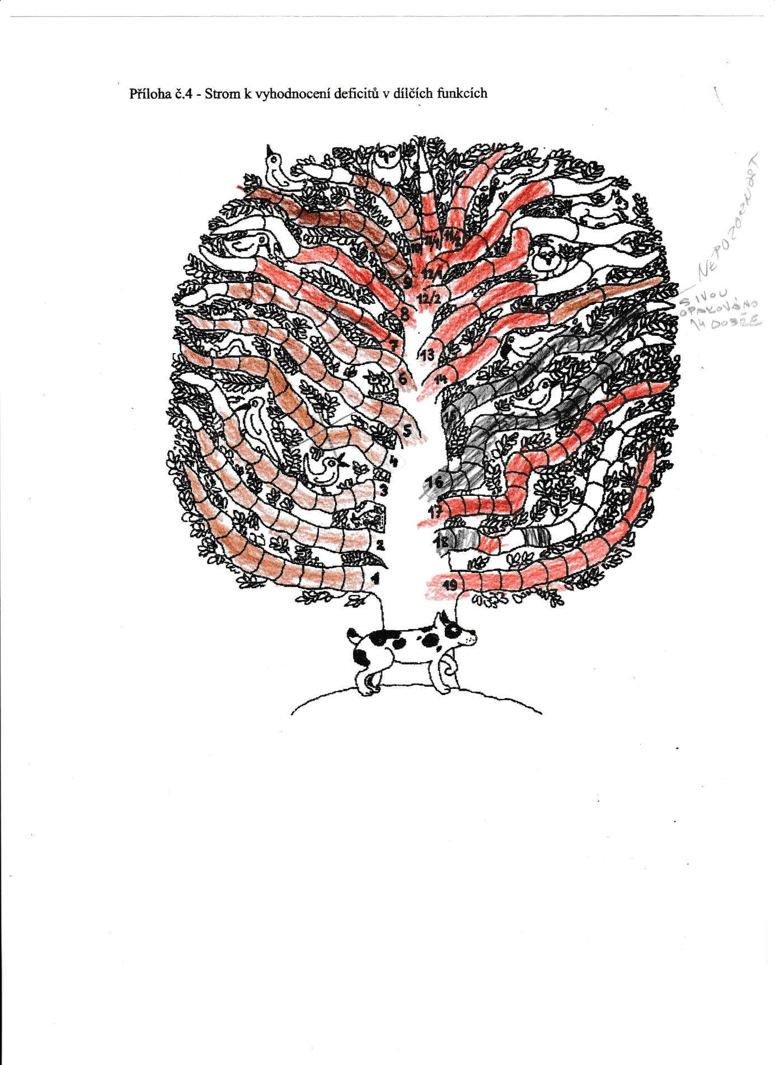
Příloha č. 5: Karolínka – grafomotorika
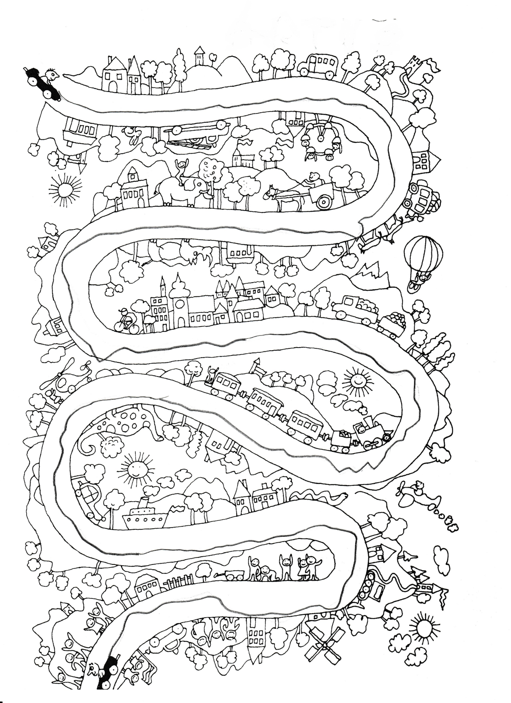
Příloha č. 6: Lukášek – orientace v prostoru
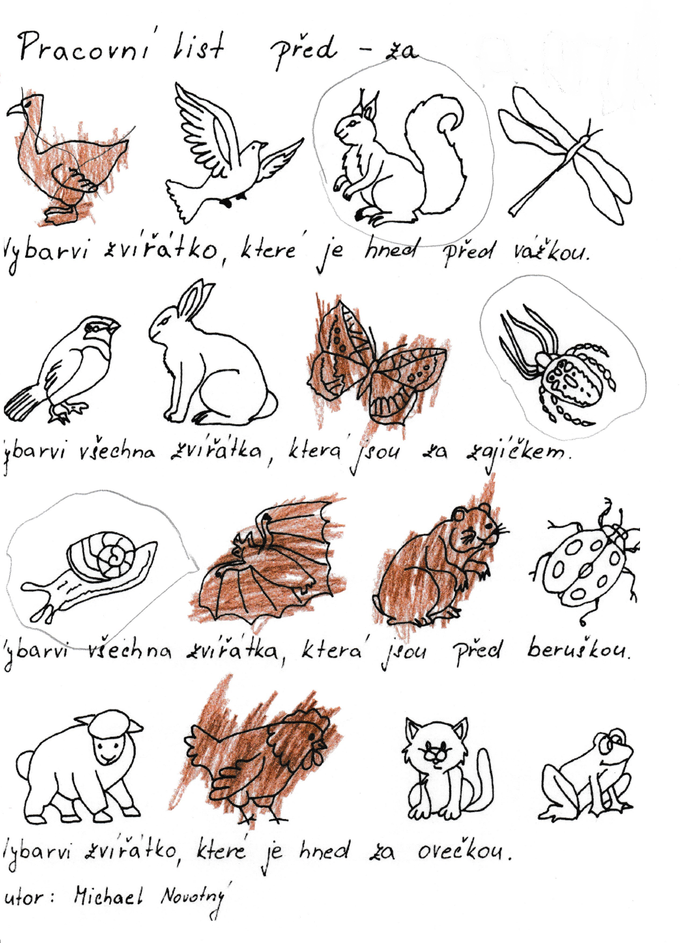
Příloha č. 7: Martínek: Orientace v prostoru
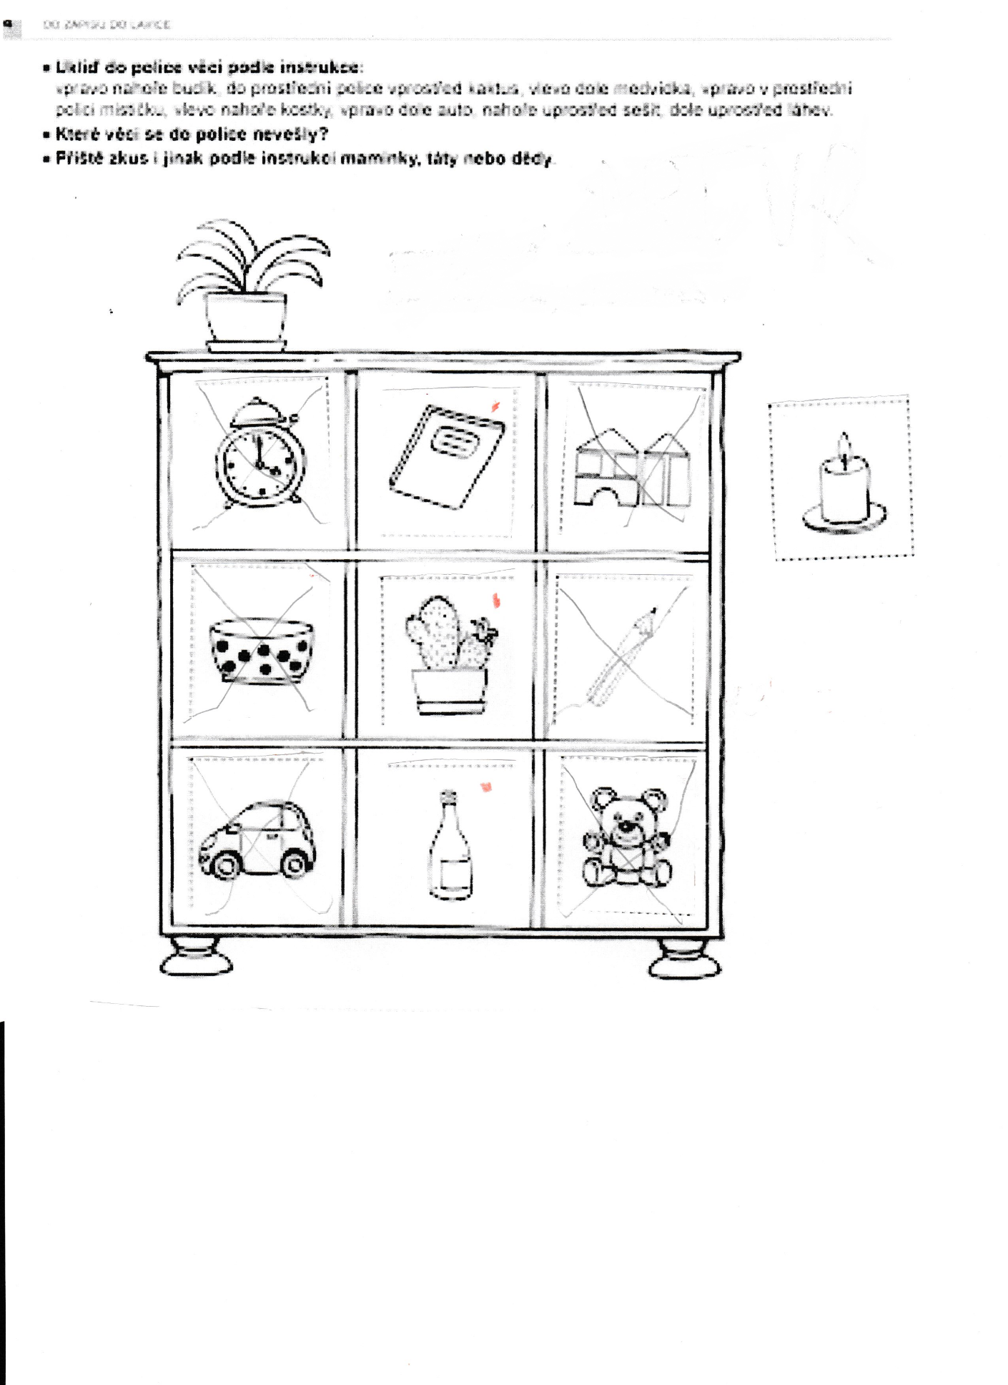
Příloha č. 8: Tomášek – grafomotorika
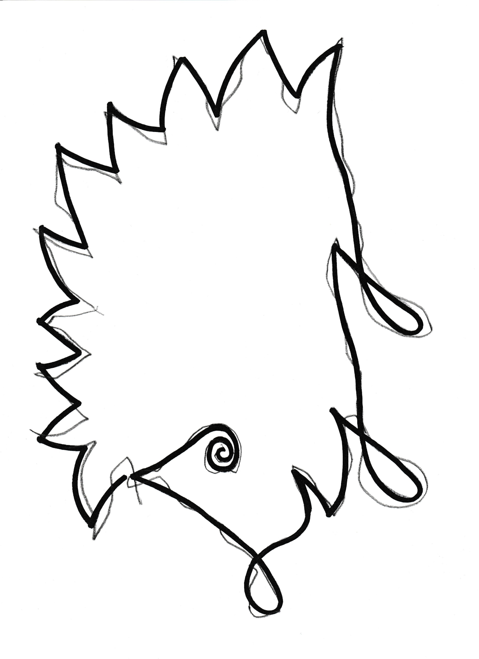
Příloha č. 9: Mareček – sluchové vnímání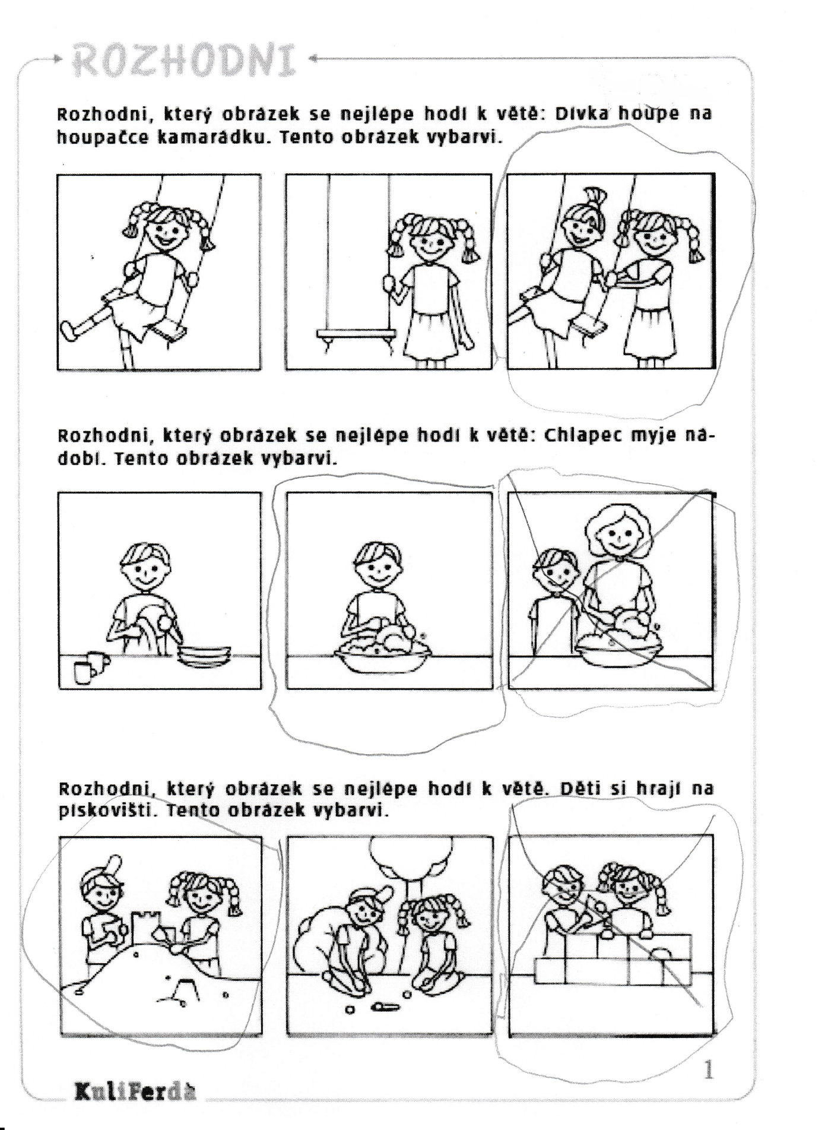

Příloha č. 10: Honzík – první hláska

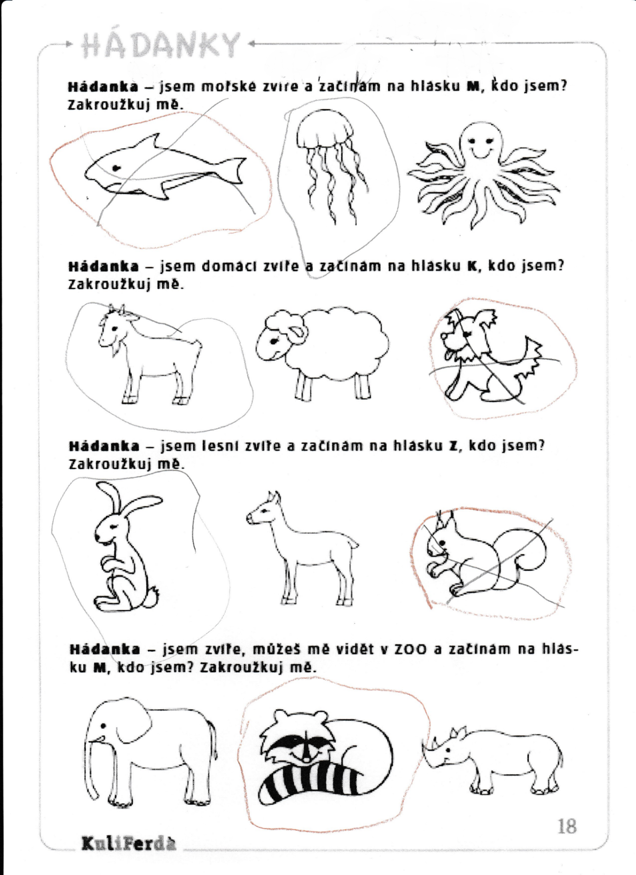
Příloha č. 11: Filípek – orientace v prostoru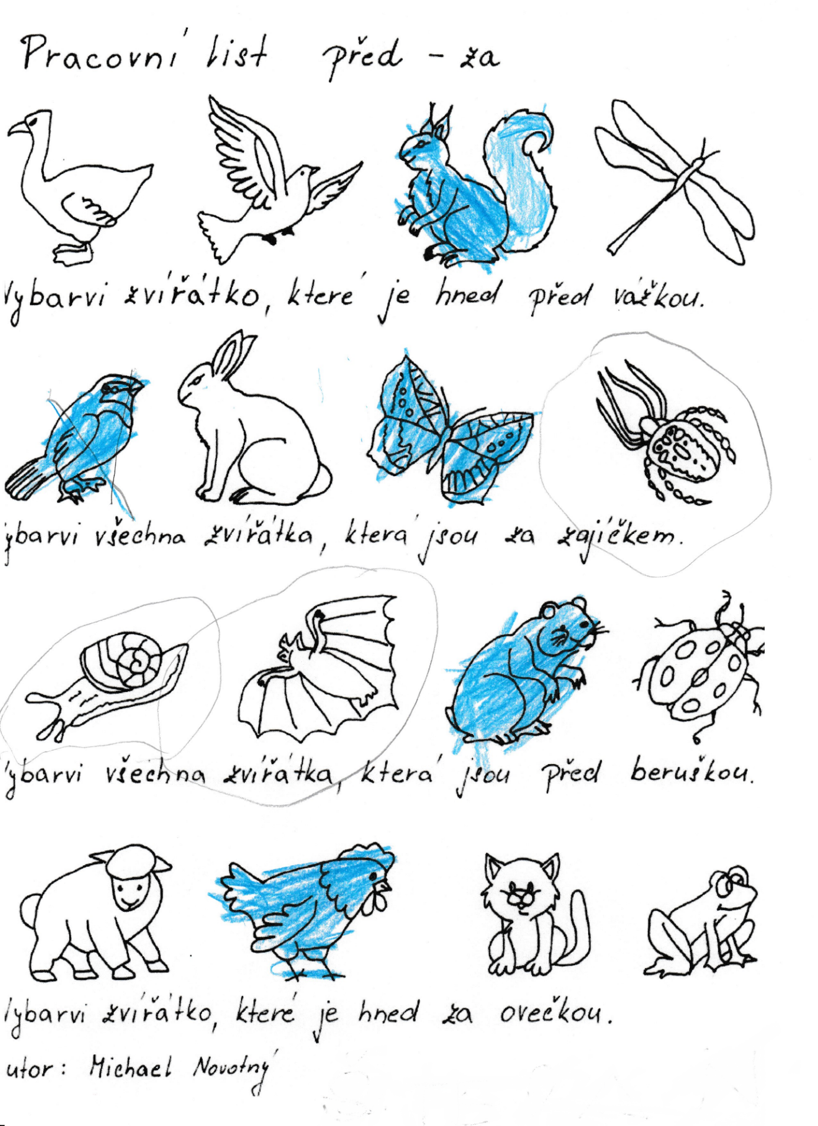

ANOTACE

Jméno a příjmení: | Andrea Hejtmánková
Katedra: | Primární a preprimární pedagogiky
Vedoucí práce: | Mgr. Marcela Otavová, Ph.D.
Rok obhajoby: | 2020
Název práce: | Připravenost dětí na zahájení povinné školní docházky v oblasti grafomotoriky a zrakové percepce
Název v angličtině: | Readiness of children to start complusory education in the field of graphomotorics and visual perception
Anotace práce: | Tato práce se zabývá přípravou na povinné školní vzdělávání a přípravou dětí předškolního věku. Práce se zaměřuje na grafomotoriku předškolního vzdělávání a na zrakovou percepci. Teoretická část prezentuje charakteristiku vývoje předškolních dětí, povinnou školní docházku a odklad školní docházky. Praktická část se týká problematiky konkrétních dětí v přípravě na povinnou školní docházku.
Klíčová slova: | Předškolní věk, školní zralost/ připravenost, grafomotorika, zraková percepce, povinná školní docházka
Anotace v angličtině: | This thesis deals with the readiness of children to start compulsory education in the field of graphomotoric and visual perceprion. Theoretical parts present the characteristics of preschool children, compulsory schooland postponement of school attendance. The practical part concerns the issue of specific children in preparation for compulsory school attendance.
Klíčová slova v angličtině: | Preschool age, school readiness, graphomotorics, visual perception, complusory school attendance
Přílohy vázané v práci: | 1. Žádost o přijetí k základnímu vzdělání  2. Žádost o odklad povinné školní docházky dítěte  3. Připravené pracovní listy – grafomotorika a zraková percepce  4. Vývojový strom a ukázky vypracovaných vývojových stromů  5. Karolínka – grafomotorika  6. Lukášek – orientace v prostoru  7. Martínek: Orientace v prostoru  8. Tomášek – grafomotorika  9. Mareček – sluchové vnímání  10. Honzík – první hláska  11. Filípek – orientace v prostoru
Rozsah práce: | 67 stran bez příloh
Jazyk práce: | český

Motorika – pohybová schopnost celého organismu. (Průcha, 1995, s. 123)
Ambidextrie – nevyhraněná lateralita (Kopecká, 2011, s. 125)
Kvocient DQ – Dextrity Quotient – kvocient pravorukosti neboli vyjádření počtu pravostranných reakcí na činnost v procentech. (Kropáčková, 2018, s. 53)
Senzomotorika – soubor schopností a dovedností činností, které jsou spojením smyslového vnímání a pohybů. (Průcha, 1995, s. 198)
Egocentrismus – pohled jedince na svět, při kterém převládá soustředění na sebe sama a malé ohledy na ostatní. (Průcha, 1995, s. 60)
Vštípení – je proces přijetí a zpracování informace do podoby, ve které je uložena v dlouhodobé paměti. Může být úmyslné (záměrné) nebo neúmyslné (mimovolní). (Gillernová, 2000, s. 39)
Agrese/ agresivita – schopnost člověka reagovat na určitý podnět nepřátelsky. Můžeme ji označit jako chování, které vede k záměrnému ublížení jiné osobě či poškození majetku. (Průcha, 1995, s. 17; Gillernová, 2000, s. 7)
Temperament – vyjadřuje souhrn psychických vlastností osobnosti, které jsou charakterizovány tím, jak snadno vznikají, jak rychle se střídají a probíhají. (Gillernová, 2000, s. 71)
Autoregulace – schopnost systému řídit sám sebe, způsob psychického řízení svého chování a činností. (Gillernová, 2000, s. 10)
Pubescence – období, které zahrnuje starší školní rok dítěte od 11 do 15 let. Můžeme nazývat také názvem puberta. Jde o nejbouřlivější období ve vývoji jedince. (Gillernová, 2000, s. 15)
Psychologie – vědní obor, který se zabývá duší, věda o myšlení. (Průcha, 1995, s. 180; Gillernová, 2000, s. 52, 58)
Pedagogika – věda, která se zabývá výchovou a vzděláním. (Průcha, 1995, s. 151)
Rámcově vzdělávací program předškolního vzdělávání (RVP PV) – státní úroveň kurikulárních dokumentů. RVP PV vymezuje závazné rámce vzdělávání pro předškolní vzdělávání. (Rámcově vzdělávací program pro předškolní vzdělávání, ©2013)
Spádová škola – základní škola zřízené obcí nebo svazkem obcí se sídlem ve školském obvodu, v němž má žák místo trvalého pobytu (školský zákon 561/2004 Sb. o předškolním, základním, středním, vyšším odborném a jiném vzdělávání §36 odst. 5.)
Integrace – přizpůsobení a zapojení žáků se zvláštními vzdělávacími potřebami do hlavního proudu běžných škol a jeho vzdělávání. (Průcha, 1995, s. 88)
Individuální vzdělávací plán (IVP) – programy určené žákům se specifickými potřebami (talentovanými, zdravotně znevýhodněnými). (Průcha. 1995, s. 84)
Grafém – písemný nebo grafický znak, například písmeno abecedy, číslice, interpunkce, aj. (ABZ.cz: slovník cizích slov, © 2019)
Neverbální (nonverbální) komunikace – můžeme označit jako mimoslovní sdělování – mimikou, řeč očí, gesty, aj. (Průcha, 1995, s. 131; Gillernová, 2000, s. 65)
Inverze – zvrat, obrat, přemístění nebo převrácení. (ABZ.cz: slovník cizích slov, ©2019)
ADHD – je to zkratka z anglického slova Attention Deficit Hyperactivity Disorder. Tímto termínem označujeme jako poruchy pozornosti s hyperaktivitou. Dříve byla označována jako lehká dětská encefalopatie (LDE) nebo jako minimální mozková dysfunkce (MMD). Nejčastější příčinou vzniku je odchylka funkce centrální nervové soustavy (CNS). Mezi základní symptomy patří hyperaktivity, impulzivita a nesoustředěnost. (Renotiérová, 2004, s. 266–267)
Asistent pedagoga – pomocník pedagoga, který pomáhá při výuce a podílí se na podpůrném vzdělávání. Pracuje s žákem/ žáky se speciálními vzdělávacími potřeby podle pokynů pedagoga. (Průcha, 1995, s. 24)

